

**T/CECS XXX- 202X**

**中国工程建设标准化协会标准**

智慧中小学万兆园区网络工程技术规程

Technical specification for 10 Gbps Campus network engineering of Primary and secondary schools

（征求意见稿）

**中国建筑工业出版社**

中国工程建设标准化协会标准

**智慧中小学万兆园区网络工程技术规程**

Technical specification for 10 Gbps Campus network engineering of Primary and secondary schools

**T/CECS *** -202X**

主编单位：华为技术有限公司

批准单位：中国工程建设标准化协会

施行日期：202X 年 XX 月 X 日

**中国建筑工业出版社**

202X北　　京

前　　言

《智慧中小学万兆园区网络工程技术规程》（以下简称“规程”）根据中国工程建设标准化协会《关于印发〈2023年第二批协会标准制订、修订计划〉的通知》（建标协字〔2023〕50号）的要求进行编制。编制组经广泛调查研究，认真总结实践经验，参考国内外先进标准，并在广泛征求意见的基础上，制定本规程。

本规程共分7章，主要内容包括：总则、术语和缩略语、基本规定、网络系统设计、综合布线、工程验收、运行维护。

本规程的某些内容可能直接或间接涉及专利，本标准的发布机构不承担识别这些专利的责任。

本规程由中国工程建设标准化协会智慧建筑与智慧城市分会归口管理，由中国建筑科学研究院有限公司负责具体技术内容的解释。实施过程中如有意见或建议，请反馈至中国建筑科学研究院有限公司（地址：北京市北三环东路30号，邮政编码：100013，邮箱：caoyong@chinaibee.com）。

|  |  |
| --- | --- |
| **主编单位：** |  |
|  | 华为技术有限公司 |
| **参编单位：** |  |
|  |  |
|  |  |
|  |  |
|  |  |
|  |  |
|  |  |
|  |  |
|  |  |
|  |  |
|  |  |
|  |  |
|  |  |
|  |  |

|  |  |  |  |  |  |  |  |  |  |  |  |  |  |  |  |  |  |  |  |  |  |  |  |  |  |  |  |  |  |  |  |  |  |  |  |  |
| --- | --- | --- | --- | --- | --- | --- | --- | --- | --- | --- | --- | --- | --- | --- | --- | --- | --- | --- | --- | --- | --- | --- | --- | --- | --- | --- | --- | --- | --- | --- | --- | --- | --- | --- | --- | --- |
| **主要起草人：** | |  |  |  |  |  | | --- | --- | --- | --- | --- | |  |  |  |  |  | |  |  |  |  |  | |  |  |  |  |  | |  |  |  |  |  | |  |  |  |  |  | |  |  |  |  |  | |  |  |  |  |  | |
| **主要审查人：** | |  |  |  |  |  | | --- | --- | --- | --- | --- | |  |  |  |  |  | |  |  |  |  |  | |

**目　　次**

1　总则 5

2　术语和缩略语 6

2. 1　术语 6

2. 2　缩略语 6

3　基本规定 8

4　智慧中小学万兆园区场景 9

4. 1　一般规定 9

4. 2　场景分类 9

4. 3　教学楼 9

4. 4　办公室 10

4. 5　宿舍 11

4. 6　图书馆 11

4. 7　报告厅 12

4. 8　食堂 13

4. 9　室外覆盖 13

5　智慧中小学万兆园区网络系统设计 14

5. 1　一般规定 33

5. 2　智慧中小学园区网络架构 33

5. 3　教学楼网络系统设计 33

5. 4　办公室网络系统设计 33

5. 5 宿舍网络系统设计 33

5. 6 图书馆网络系统设计 33

5. 7 报告厅网络系统设计 33

5. 8 食堂网络系统设计 33

5. 9 室外网络系统设计 33

6　布线系统设计 33

6. 1　一般规定 33

6. 2　校园园区管线设计 33

6. 3　校园建筑物内管线设计 34

6. 4　布线系统配置设计 35

7　工程验收 40

7. 1　一般规定 40

7. 2　施工准备 40

7. 3　工程施工 42

7. 4　系统调试与试运行 44

7. 5　工程质量验收 46

8　运行与维护 49

8. 1　一般规定 49

8. 2　日常检查 49

8. 3　性能维护 50

用词说明 52

引用标准名录 53

附：条文说明 57

Contents

1　General provisions 5

2　Terms and abbreviations 6

2. 1　Terms 6

2. 2　Abbreviations 6

3　Basic requirements 8

4　Primary and secondary schools 10 Gigabit Campus Scene 9

4. 1　General requirements 9

4. 2　Teaching building 9

4. 3　Office building 9

4. 4　Dormitory building 10

4. 5　Library building 11

4. 6　Meeting and lecture hall 11

4. 7　Canteen building 12

4. 8　Stadiums building 13

4. 9　Outdoor coverage 13

5　Design of 10 Gigabit campus network system for primary and secondary schools 14

5. 1　General requirements 33

5. 2　10Gb campus network architecture for primary and secondary schools 33

5. 3　Ethernet system design for teaching buildings 33

5. 4　Ethernet system design for office buildings 33

5. 5　Ethernet system design for dormitory buildings 33

5. 6　Ethernet system design for library building 33

5. 7　Ethernet system design for meeting and lecture hall 33

5. 8　Ethernet system design for canteen building 33

5. 9　Ethernet system design for stadiums building 33

5. 10　Ethernet system design for outdoor area 33

6　Cabling system design 33

6. 1　General requirements 33

6. 2　Campus Pipeline Design 33

6. 3　Design of pipework in campus buildings 34

6. 4　Cabling System Configuration Design 35

7　Engineering construction and acceptance 40

7. 1　General requirements 40

7. 2　Construction preparation 40

7. 3　Engineering construction 42

7. 4　System debugging and commissioning 44

7. 5　Engineering quality acceptance 46

8　Operation and maintenance 49

8. 1　General requirements 49

8. 2　Routine inspections 49

8. 3　Performance Maintaining 50

Explanation of wording 52

List of quoted standards 53

Addition:Explanation of provisions 57

**1**总　　则

**1. 0. 1**为规范智慧中小学万兆园区网络工程建设与运维的技术要求，做到技术先进、经济合理，确保网络工程安全、稳定、可靠地运行，制定本规程。

**1. 0. 2**本规程适用于智慧中小学万兆园区网络建设中的设计、施工要求、工程验收、运行维护等工作。

**1. 0. 3**智慧中小学万兆园区网络工程除应符合本规程规定外，尚应符合国家现行有关标准和现行中国工程建设标准化协会有关标准的规定。

**2**术语和缩略语

2. 1　术语

**2. 1. 1**智慧中小学园区 smart school campus

通过先进信息技术手段，实现中小学园区内教学、管理和生活的智能化、信息化与数字化，提高资源利用效率和管理水平，构建起的高效、便捷、安全校园生态系统。

**2. 1. 2**万兆园区网络 10 Gbps campus network

在园区内通过万兆以太网技术构建的高带宽、高速率的数据传输网络，以满足大规模数据传输需求，为园区内的教学、科研、管理等提供高速、稳定的网络支持。

**2. 1. 3**流量整形 Traffic Shaping

通过控制数据包的发送速率和优先级来优化带宽使用，减少网络拥塞，保障关键业务的稳定传输。

**2. 1. 4**服务质量技术 Quality of Service

　　用于优先处理重要数据流量，控制延迟、抖动和丢包率，以保障关键应用的网络性能和用户体验的网络管理方法。

2. 2　缩略语

AP（Access Point）无线接入点

AR（Augmented Reality）增强现实

BRAS（Broadband Remote Access Server）宽带远程接入服务器

CAT6A（Category 6A）6A类4对对绞电缆

IPv4（Internet Protocol version 4）互联网协议第四版

IPv6（Internet Protocol version 6）互联网协议第六版

PEN（Passive Ethernet Network）无源以太全光网络

POE（Power Over Ethernet）以太网供电

PNP（Plug and Play）即插即用

QoS（Quality of Service）服务质量

RFID（Radio Frequency Identification）射频识别

RU（Remote Units）远端模块

SDN（Software Defined Network）软件定义网络

SFP+（Small Form-factor Pluggable Plus）增强型小型热插拔光模块

UCL（User Control List）用户控制列表

UDP（User Datagram Protocol）用户数据报协议

VLAN（Virtual Local Area Network）虚拟局域网

VxLAN（Virtual eXtensible Local Area Network）虚拟拓展局域网

WAC（WLAN Access Control）无线接入控制器

WLAN（Wireless Local Area Network）无线局域

**3**基本规定

**3. 0. 1**智慧中小学万兆园区网络应采用以太全光网络、以太光电网络、无线WLAN网络等高性能网络技术，并应满足传统电子数据和新型语音、图像、视频数据结合的多种应用系统使用需求。

**3. 0. 2**智慧中小学万兆园区网络系统应根据用户需求和技术发展现状进行设计，工程建设应遵循近期建设和中远期技术发展协调一致的原则，适应智慧建筑业务发展的需求。

**3. 0. 3**智慧中小学万兆园区网络工程应与智慧建筑的各项应用系统统筹规划、同步设计，并应根据各系统对信息的传输要求进行协同优化。

**3. 0. 4**智慧中小学万兆园区网络涉及的机房、设备间、通信管道等基础设施应与建筑物或建筑群的土建工程同步建设。

**3. 0. 5**智慧中小学万兆园区网络工程建设过程中应采取网络安全防护措施，且应满足智慧建筑各业务系统的近期、远期发展等对网络安全防护、网络安全监测、网络安全响应、网络安全恢复的需求，并应符合现行国家标准《信息安全技术 网络安全等级保护基本要求》GB/T 22239的有关规定。

**4**智慧中小学万兆园区场景

4. 1一般规定

**4. 1. 1**智慧中小学万兆园区场景应根据中小学校内用户当前及未来使用需求进行规划。

**4. 1. 2**智慧中小学万兆园区场景应考虑到跨学科、跨部门协作。

**4. 1. 3**智慧中小学万兆园区场景应考虑到低碳节能需求。

4. 2教室

**4. 2. 1**教室包括普通教室、多媒体教室和专用教室。其中专用教室包括语言教室、科学教室、实验室教室、音乐教室、舞蹈和美术教室等，不同教室类型网络建设应满足表4.2.1所规定的网络需求。

**表4.2.1　教室网络需求**

|  |  |
| --- | --- |
| 空间类型 | 网络功能需求 |
| 普通教室 | 1. 普通教室用于日常的课堂教学，室内使用面积60-90平米； 2. 应支持教师3～5个教学终端并发无线用网需求，包括笔记本、Pad和手机等； 3. 应支持PC机、电子大屏、电子白板、投影仪、摄像头、电子班牌和AP等设备有线接入网络需求； 4. 应配备支持网管的交换机，且支持POE供电。 |
| 多媒体教室 | 1. 多媒体教室应提供计算机设备，支持信息技术教学，室内使用面积60-90平米； 2. 应支持30～45人并发无线用网需求； 3. 应配备有线接口，支持多媒体设备、PC机、WLAN AP、高清摄像头、电子班牌等设备网络使用需求； 4. 以太网端口应具备灵活、可拓展性。 |
| 专用教室 | 1. 专用教室包括科学实验室（物理、化学和生物等科学实验室）、语言教室（用于语言学习和练习，特别是听力和口语训练）、音乐教室（用于音乐教学和练习）、舞蹈教室（舞蹈课程）和美术教室（用于绘画、手工艺和其他美术活动）等用于特定学科的教室； 2. 应支持教师3～5个教学终端并发无线用网需求，包括笔记本、Pad和手机等； 3. 应支持有线接入大屏、投影仪、门禁、AP等设备，预留有线网口。 |

**4. 2. 2**教室网络建设应满足下列要求：

**1**　教室网络应采用光纤入室，接入带宽不低于10G，包含教师机、大屏、投影仪等，监控实现高速传输；

**2**　接入交换机应支持即插即用功能，采用静音设计；下联端口应支持2.5G或10G，支持高带宽业务需求；应支持远程管理交换机；应支持POE供电能力。

**3**　WLAN AP应支持Wi-Fi 7，应支持2.5G或10G上联有线接口，具备大带宽高并发能力；

**4**　多媒体教室应提供有线网接入，满足公共上机课程的需求。无线WLAN网络应实现高密覆盖，根据机位数量确定选型和规划数量。

4. 3办公室

**4. 3. 1**　办公室包括教学办公室、行政办公室和辅助办公室等。办公室网络建设应满足表4.3.1所规定的网络需求。

**表4.3.1　办公室网络需求**

|  |  |
| --- | --- |
| 空间区域 | 网络需求 |
| 教师办公室 | 1. 教师办公室包括年级办公室、学科办公室和教研办公室等，用于教师备课、批改作业和教学研究； 2. 应支持10～30人并发无线用网需求； 3. 需要为每个工位、公共打印机、教学科研与办公设备等提供众多有线网口。 |
| 行政办公室 | 1 行政办公室包括校长办公室、人事办公室、财务办公室、教务办公室、总务办公室、医务室、心理咨询师、广播站等，负责学校的整体行政管理工作，包括决策制定和执行；  2 应支持2～10人并发无线用网需求；  3 需要为每个工位、公共打印机、办公设备等提供众多有线网口；  4 部分办公室需考虑网络专线，如校长办公室使用集团校专线，财务部门使用财务专线和中央预算一体化专线等。 |
| 辅助办公室 | 1. 辅助办公室应包括储物室、器材室、药品室等，用于储物，平时无用网需求； 2. 预留有线网口、楼道提供无线网覆盖。 |

**4. 3. 2**办公室网络建设应满足下列要求：

**1**办公室无线WLAN网络应全覆盖，包括房间和走廊，满足办公人员的移动办公使用；

**2**接入交换机应入室部署，应采用万兆入室，办公室应为每座位提供1个有线网端口，同时满足室内端口的灵活部署需求，提供有线无线接入服务；为避免风扇噪音，应采用静音设计；

**3**无线网以信号覆盖为主，保障无线信号高质量和高带宽，根据办公室人数和面积来确定选型和规划数量。无线WLAN网络中若多人抢占空口资源，重要人士的无线体验需要重点保障，对于视频会议等业务应提供高优先级保障。

4. 4宿舍

**4. 4. 1**中小学宿舍包括学生宿舍区和教工宿舍。宿舍网络建设应满足下列要求:

**1**应保证宿舍内网络的带宽和信号覆盖质量，为浴室和开水间刷卡设备提供网络接入；

**2**学生宿舍层弱电间应使用无源网络设备，宿舍内的AP应支持远程POE供电，以减少用电安全隐患；

**3**宿舍网络宜提供防私接能力；消除私接路由器带来的安全风险；

**4**教工宿舍应提供无线WLAN网络的业务差异化保障，应满足终端升级、视频图像文件下载等超100Mbps下载顺畅，应满足多路用户在线教学视频零卡顿。

4. 5　图书馆

**4. 5. 1**　图书馆包含藏书区、借书区、普通阅览区和电子阅览区等，提供书籍和资料，供学生阅读和学习。图书馆网络建设应满足下列要求：

**1**　图书馆应保证无线WLAN网络信号全面覆盖；借书区和电子阅览区应满足RFID、蓝牙等物联设备使用。

**2**　无线WLAN网络应具备大带宽高并发能力；应满足不同人数的接入体验，避免AP覆盖不足或者AP数量过多导致的体验不佳；

**3**　应支持AI智能漫游功能，且漫游切换时延低于20ms，保障师生在图书馆的网络漫游体验；

**4**　借书区和电子阅览区需为PC机等提供有线网络、上机预约和刷卡系统。

4. 6　会议室与报告厅

**4. 6. 1**　会议室与报告厅应包含会议室和报告厅。会议报告厅网络建设应满足表4.6.1所规定的网络需求。

**表4.6.1**　**会议报告厅网络需求**

|  |  |
| --- | --- |
| 空间区域 | 网络功能需求 |
| 会议室 | 1. 会议室用于教师会议、家长会议和党员会议等。 2. 配备高清投影仪、大屏幕显示器、专业音响系统等，确保会议内容的清晰传达。 3. 配置无线麦克风、智能窗帘、智能照明、智能空调等物联网感知与控制设备 4. 配置电子班牌、门禁、预约系统等管理控制设备 5. 配置有线网、无线网、物联网等多种形式网络接入 6. 支持视频会议功能，便于远程参与和交流。 |
| 报告厅 | 1. 报告厅作为举办学术报告和演讲活动的重要场所，具有较大的空间，能够容纳较多的人数。一般配备舞台、专业音响系统和灯光系统等。 2. 应具备灵活的有线端口，为音视频播放设备，例如摄像机、录像机、声控系统、光电控制系统等提供网络接入服务； 3. 应支持报告会议的远程直播，满足大量用户并发用网需求； 4. 无线WLAN网络高密接入终端数应不低于报告厅的座位数； |

**4. 6. 2**　会议报告厅网络建设应满足下列要求：

**1**　会议报告厅网络应全覆盖，包括会议室内、报告厅内和走廊；

**2**　会议报告厅接入交换机应入室部署，满足室内端口的灵活部署需求，应采用静音设计，支持2.5G/万兆以上上行带宽；

**3**　无线WLAN网络中，重要人士的无线体验需要重点保障，对于视频会议、远程直播教学等业务应提供高优先级保障；

**4**　具备大带宽高并发能力；应支持内置智能天线，可根据终端位置选择最合适的定向波束发送数据；应满足不同人数的接入体验，避免AP覆盖不足或者AP数量过多导致的体验不佳。应支持AI智能漫游功能，且漫游切换时延低于20ms，保障师生在AP间漫游时的网络体验。

4. 7　食堂

**4. 7. 1**　食堂包括学生食堂和教工食堂。食堂网络建设应满足下列要求：

**1**　教工食堂应满足无线网高密覆盖，确保就餐高峰高质量、高并发和高带宽用网。同时，墙面预留有线网，为特殊情况提供网络保障；

**2**　应为校园卡刷卡机、圈存机等校园卡设备提供有线网接入；

**3**　就餐区WLAN AP部署相对密集，以吸顶安装为主，高度低于7米；同时考虑墙上壁挂部署，AP尽量接近用户终端。应合理规划信道，消除同频干扰，并保障教工食堂AP漫游时的网络体验。

**4**　智慧食堂取餐区网络应提供高质量、高稳定的有线网接入，满足智能称重、智能结算等业务实时用网需求。

4. 8　体育场馆

**4. 8. 1**　体育场馆包括室内体育馆和室外运动场。室内体育馆包括篮球馆、排球馆、羽毛球馆和游泳馆等，满足不同体育活动的需求；室外运动场包括操场、足球场、篮球场等。体育场馆网络建设应满足下列要求：

**1**　应提供高质量、高并发和高带宽无线网络，全面覆盖体育场馆。

**2**　应合理规划无线信道，消除同频干扰。

**3**　应预留有线网口，提供大型活动、会议等现场直播的高质量、高带宽接入需求。

**4**　应预留进入场馆门禁通道的有线网口，满足场馆管控的网络需求。

**5**　室外运动场应实现无线WLAN网信号覆盖，应保障无线信号高质量、高并发和高带宽。

4. 9　室外公共区域

**4. 9. 1**　室外公共区域包括广场、校内道路、校门、户外学习区和户外展览区等区域，室外公共区域网络建设应满足下列要求：

**1**　广场、校内道路、户外学习区应满无线WLAN网络覆盖为主，保障无线信号高质量、高并发和高带宽；

**2**　校门通道机、机动车进出道闸、户外展览区显示屏应提供有线网络接入；

**3**　网络设备应支持IP68等级的防尘防水能力，便于在户外环境下部署。

**5**智慧中小学万兆园区网络系统设计

5. 1　一般规定

**5. 1. 1**　智慧中小学万兆园区网络系统的总体架构应根据建筑物类型、规划布局以及用户业务要求确定，并应满足系统扩容要求。

**5. 1. 2**　智慧中小学万兆园区网络支持的业务种类、网络带宽应满足建筑网络业务要求。

**5. 1. 3**　智慧中小学万兆园区网络设备数量和配置应根据业务终端数量确定。

**5. 1. 4**　智慧中小学万兆园区网络规划和安全策略应根据用户业务需求设计。

5. 2　智慧中小学园区网络架构

**5. 2. 1**　智慧中小学园区网络架构如图5.2.1所示，主要包括出口网络、汇聚网络、接入网络、校园物联网等，各类型网络架构应符合下列规定：

**1**　中小学园区出口网络有教科网和公网出口，部分集团校有集团内部网络互联，出口带宽宜控制在10G以内。校园网出口网络宜使用防火墙等网络安全设备；

**2**　核心层网络应包含校内核心机房中的核心交换机及无线控制器，无线控制器宜采用旁挂核心交换机设计；

**3**　汇聚层网络应包含无源汇聚模块或光电交换机，应采用星型架构组网；

**4**　接入层网络应包含接入交换机、远端模块交换机或WLAN AP，应与汇聚层设备一体化组网。接入交换机或远端模块交换机应部署在房间，无风扇静音设计，宜采用万兆光纤入室；WLAN AP应采用WAC+Fit AP架构。

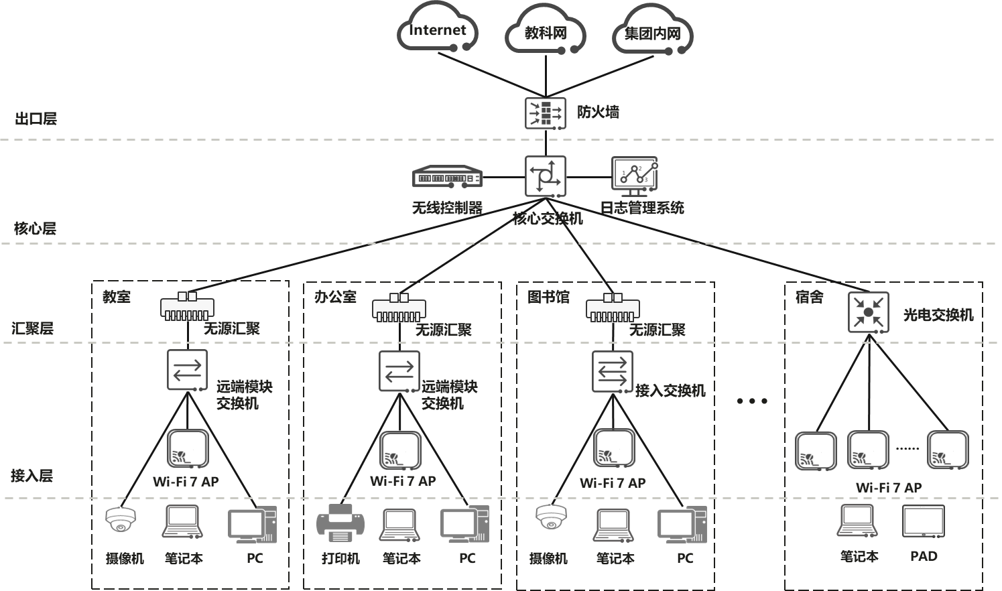

**图5. 2. 1　智慧中小学园区网络架构图**

**5. 2. 2**　核心交换机应部署在学校中心机房，符合如下规定：

**1**　应具备高带宽及高扩展能力，上行带宽应支持2*100G或4*25G以上，下行带宽单端口应支持扩展至160G及以上。

**2**　应支持插卡扩展槽，可实现端口按需扩展，满足更大带宽业务扩展对带宽的诉求；

**3**　应具备可靠性组网能力，包括设备堆叠组网，M-LAG组网等；

**4**　应支持电源和风扇冗余配置，保障业务无间断运行，应支持可插拔风扇设计，支持智能风扇调速，降低运维成本;

**5**　应支持对中心光模块进行故障预测能力，避免业务中断；**6**　应支持电源和风扇冗余配置，保障业务无间断运行，应支持可插拔风扇设计，支持智能风扇调速，降低运维成本;

**7**　应支持自动向 SDN 控制器注册功能，实现自动化部署、即插即用；

**8**　应支持IPv4和IPv6路由协议；

**9**　应支持iFIT随流检测能力，实时感知网络中的应用质量；

**10**　应支持通过Telemetry方式上报设备的统计信息，便于运维平台基于设备信息进行运维；

**11**　应具备自主可控能力，核心部件如CPU、交换芯片、转发芯片等应保证安全连续可供应。

**5. 2. 3**　无源汇聚模块宜部署在楼栋弱电间，符合如下规定：

**1**　无源汇聚模块应无需外部供电，保证弱电间无源；

**2**　宜支持无需其他设备配合实现双端口上行1：1备份，提高组网的可靠性；

**3**　源汇聚模块高度宜不超过1U，以节省设备部署空间；

**4**　无源汇聚模块应支持16个及以上接入设备接入，包括远端模块交换机、接入交换机或AP，下行带宽应支持10GE及上；

**5**　无源汇聚模块应支持对光信号进行分组，并具备组内混插彩光模块能力，无需一一对应，以减轻部署复杂度；

**6**　应支持国产化，应保证网络设备安全可供应。

**5. 2. 4**光电交换机应部署在楼栋弱电间，符合如下规定：

**1**　应具备高可靠性能力，包括堆叠、可插拔双电源、基于真实业务流实时检测网络故障能力；

**2**　应支持自动向 SDN 控制器注册功能，实现自动化部署、即插即用；

**3**　应支持给WLAN AP供电，采用光电混合缆和接入交换机连接，支持超300米PoE++供电；

**4**　应支持对AP进行管理，包括对其进行信息查询、配置下发；

**5**　应支持IPv4和IPv6路由协议；

**6**　应具备自主可控能力，核心部件如CPU、交换芯片、转发芯片等应保证安全连续可供应；

**5. 2. 5**　远端模块交换机应部署在室内，符合如下规定：

**1**　应支持即插即用，无需单独配置管理，由中心交换机进行统一纳管，简化运维；

**2**　宜支持多种供电方式，本地适配器供电、光电混合模块供电、凤凰端子供电，具备PoE++供电能力，以满足AP、摄像头等设备供电需求；

**3**　上行带宽应支持2*10G及以上，下行带宽应支持2.5G及以上，以满足AP高带宽的使用要求；

**4**　应支持无风扇静音设计，无噪声，满足房间内静音的使用要求；

**5**　整机设备高度应不超过1U，以节省设备部署空间；

**6**　应支持PNP按钮以及复位按钮，便于设备运维；

**7**　应支持国产化，安全可供应；

**5. 2. 6**　接入交换机应部署在室内，符合如下规定：

**1**　应支持即插即用功能，支持自动向 SDN 控制器注册；

**2**　应支持对远端模块交换机以及 AP 进行管理，包括信息查询、配置下发；

**3**　下行带宽应支持2.5G及以上，以满足高带宽接入业务需求；

**4**　宜支持通过软件升级带宽能力；

**5**　应支持 PoE++供电能力，以满足AP和摄像头等终端供电需求；

**6**　宜支持 SDN VxLAN 功能, 以满足虚拟化网络隔离需求；

**7**　支持IPv4和IPv6路由协议；

**8**　应支持基于用户进行分组，并根据用户组制定访问控制策略，以保证同一用户组内用户的策略一致；

**9**　应具备自主可控能力，核心部件如CPU、交换芯片、转发芯片等应保证安全连续可供应

**5. 2. 7**　无线控制器应部署在核心机房，符合如下规定

**1**　应支持对AP的接入控制和管理，管理能力应大于512个AP；

**2**　上行带宽应支持2*10G及以上，三层转发吞吐量应大于等于120Gbps；

**3**　应支持RIP-1/RIP-2，OSPF，BGP，IS-IS等路由协议；

**4**　应支持MAC认证、802.1x认证、Portal认证、MAC+Portal混合认证、WAPI认证、PPSK认证、DPSK认证；

**5**　应支持VIP用户识别和优先调度，VIP用户可不受限速策略，获得空口报文的优先级提升；

**6**　应支持基于IEEE 802.11k和IEEE 802.11v协议的智能漫游，使客户端能漫游到最佳AP；应支持通过终端类型识别，终端漫游画像，协同测量引导等智能漫游辅助功能，以提升终端漫游过程中的信号质量；

**7**　WAC应支持基于802.11k 和 802.11v协议的智能漫游，使低漫游灵敏度的客户端能漫游到最佳AP；

**8**　宜支持国产化，保证网络设备安全可供应；

**5. 2. 8**　WLAN AP应符合如下规定：

**1**　2.4G和5G全频段满足Wi-Fi7要求；

**2**　宜支持AI点位自动布放，快速完成网络规划；

**3**　宜支持通过物理层空口加扰，实现下行流量安全防窃听；

**4**　应支持WAPI认证；

**5**　宜支持AI潮汐预测，POE区域关断，能耗可视，实现AP绿色节能；

**6**　宜支持内置蓝牙模块，并通过蓝牙串口进行远程运维；

**7**　应支持多媒体智能调度功能，智能识别音视频流量进行优先转发，保证音视频流量的网络使用体验；

**8**　应具备自主可控能力，核心部件如CPU、Wi-Fi芯片等应保证安全连续可供应。

5. 3　教室以太网络系统设计

**5. 3. 1**　教室以太网络系统设计图5. 3. 1所示，并满足下列要求：

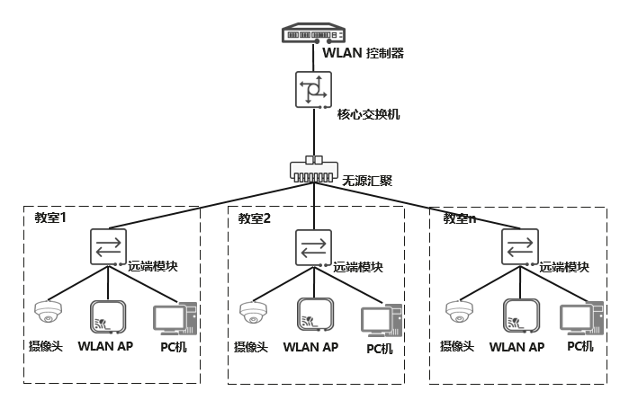

图5. 3. 1　教室以太网络系统有线接入

**1**教室宜部署远端模块交换机，应具备为房间内WLAN AP提供POE供电，同时应给摄像头、WLAN AP、PC机等提供有线接入的能力。远端模块交换机上行带宽应支持10Gbpss及以上，以满足智慧教学场景的带宽诉求；

**2**普通教室和专用教室应选择部署1台放装AP，多媒体教室应选择部署1台高密款型放装AP，满足大量无线用户网络接入的诉求，教室接入层设备设计如表5.3.1所示。

**表5.3.1　教室接入层设备设计示例**

|  |  |  |  |
| --- | --- | --- | --- |
|  | 普通教室  （60m2～90m2） | 多媒体教室  （60m2～90m2） | 专用教室  （60m2～90m2） |
| AP  款型 | 普通教室应选择部署放装AP，靠近讲台侧部署。  放装AP应满足下列要求：  1　支持两个射频，2.4G频段和5G频段，全频段满足Wi-Fi7要求；  2　总空间流数≥6；整机速率≥6.4Gbps；单用户极限性能≥2.3Gbps；  3　整机最大用户接入数≥256；  4　支持VIP用户带宽保障功能，提升用户体验；  5　单个5G射频支持50路1080P高清视频播放不卡顿； | 多媒体教室应选择部署高密AP，满足多媒体终端并发接入。高密AP应满足下列要求：  1　支持三个射频，一个2.4G频段和两个5G频段，全频段需满足Wi-Fi7要求；  2　总空间流数≥8；整机速率≥9.3Gbps；单用户极限性能≥2.3Gbps；  3　支持VIP用户带宽保障功能，提升用户体验；  4　支持120路1080P视频播放不卡顿。 | 专用教室选择部署放装AP，靠近讲台侧部署。  放装AP应满足下列要求：  1　支持两个射频，2.4G频段和5G频段，全频段满足Wi-Fi7要求；  2　总空间流数≥6；整机速率≥6.4Gbps；单用户极限性能≥2.3Gbps；  3　整机最大用户接入数≥256；  4　支持VIP用户带宽保障功能，提升用户体验；  5　单个5G射频支持50路1080P高清视频播放不卡顿； |
| 远端模块交换机 | 1　支持整机8~16个以太端口；  2　下行支持≥2个2.5GE以太网口；  3　支持2*10GE光口上行；  4　支持POE+供电，整机最大POE out功率≥128W。 | 1　支持整机8~16个以太端口；  2　下行支持≥2个2.5GE以太网口；  3　支持2*10GE光口上行；  4　支持POE+供电，整机最大POE out功率≥128W。 | 1　支持整机8-16个以太端口；  2　支持≥2个2.5GE以太网口；  3　支持2*10GE光口上行；  4　支持POE+供电，整机最大POE out功率≥128W。 |

**5. 3. 2**教室WLAN网络应满足下列要求：

**1**体验速率应不低于1000Mbps；

**2**多媒体教室单AP应支持接入50个终端，用户使用并发率应支持50%以上。

**5. 3. 3**教学室无线网络设计如图5. 3. 3所示，并应符合下列规定：

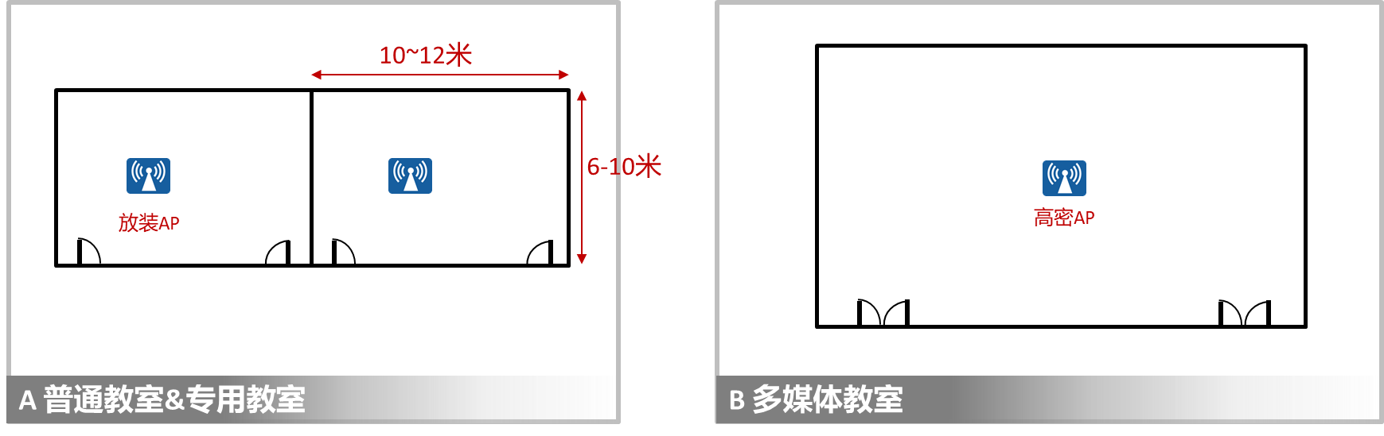

**图5. 3. 3　教室无线网络设计**

**1**普通教室应使用全向双射频放装AP，吸顶安装；

**2**多媒体教室应使用全向三射频高密放装AP，吸顶安装；

**3**专用教室应使用全向双射频放装AP，吸顶安装。

5. 4　办公室以太网络系统设计

**5. 4. 1**办公室以太网络系统设计图5. 4. 1所示，并满足下列要求：

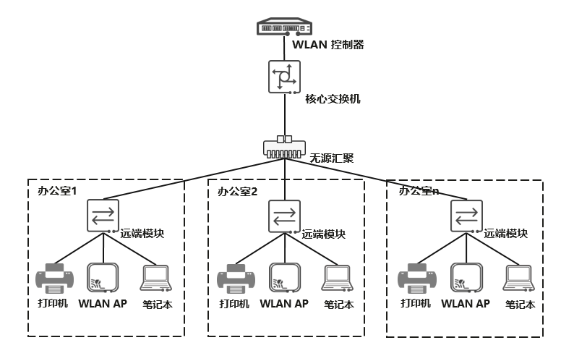

**图5. 4. 1　办公室以太网络系统有线接入**

1学校中心机房应部署核心交换机，无源汇聚模块宜部署在楼栋弱电间，通过光纤上行与核心交换机，下行与远端模块交换机相连，提供上下对称的带宽；

**2**室内部署8口～16口远端模块交换机，应具备本地取电、静音功能。远端模块交换机上行应支持10G，下行宜支持2.5G/GE，应具备为房间内WLAN AP提供POE供电，同时可给室内的有线PC、摄像头等提供有线接入的能力；

**3**教师办公室（需要支持10~30人并发使用无线网络）宜选择放装型AP，行政办公室（需要支持2~10人并发使用无线网络）宜选择放装AP部署。办公室内终端和AP通过网线接入到静音接入交换机上，摄像头、AP等宜通过静音交换机进行POE供电。

**表5.4.1　办公室接入层设备设计示例**

|  |  |  |
| --- | --- | --- |
|  | 教师办公室 | 行政办公室 |
| AP  款型 | 放装AP应满足下列要求：  1　支持两个射频，2.4G频段和5G频段，全频段满足Wi-Fi7要求；  2　整机速率≥6.45Gbps，单用户极限测速应不低于2.3Gbps；  3　 AP支持内置蓝牙模块，支持BLE5.2，支持内置蓝牙串口运维；  4 支持VIP用户带宽保障功能，提升用户体验；  5 单个5G射频支持50路1080P高清视频播放不卡顿； | 面板AP应满足下列要求：  1 支持两个射频，2.4G频段和5G频段，全频段满足Wi-Fi7要求；  2 整机速率应≥3.5Gbps，单用户极限测速应不低于2.3Gbps；  3 AP支持内置蓝牙模块，支持BLE5.2，支持内置蓝牙串口运维；  4 支持VIP用户带宽保障功能，提升用户体验； |
| 远端模块交换机 | 1　支持整机8个以太端口；  2　支持≥2个2.5GE以太网口；  3　支持2*10GE光口上行；  4　支持POE+供电，整机最大POE out功率≥128W。 | 1　支持整机8个以太端口；  2　支持≥2个2.5GE以太网口；  3　支持2*10GE光口上行；  4　支持POE+供电，整机最大POE out功率≥128W。 |

**5. 4. 2**　办公室无线WLAN网络应满足下列要求：

1体验速率应不低于1000Mbps；

2教师办公室单AP容量KPI接入100终端，并发率30%；行政办公室单AP容量KPI应接入50终端，并发率30%。

**5. 4. 3**　办公室无线网络设计如图5. 4. 3所示，并应符合下列规定：

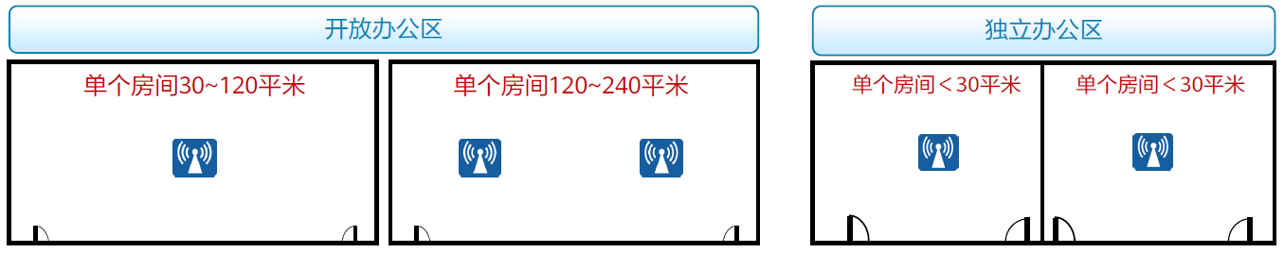

**图5. 4. 3　办公室以太网络无线接入**

1开放办公室单个房间面积小于120m2的，应部署1个AP；单个房间面积在120m2～240m2的，应部署2个AP；

2独立办公室单个房间小于30m2的，每个房间应部署1个AP。

5. 5　宿舍以太网络系统设计

**5. 5. 1**宿舍以太网络系统设计如图5. 5. 1所示，并满足下列要求：

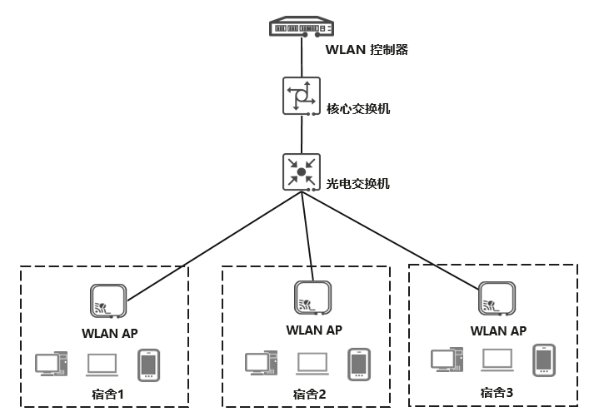

**图5. 5. 1　宿舍以太网络系统有线接入**

**1**学生宿舍宜在楼层部署24口交换机，为浴室和开水间刷卡设备预留有线接入。

**2**教工宿舍每个房间应部署一个面板AP，为终端提供有线和无线接入能力。

**3**面板AP款型应满足如下要求：

1）支持两个射频，2.4G频段和5G频段，全频段满足Wi-Fi7要求；

2）整机速率≥3.5Gbps；

3）整机最大用户接入数≥256；

4）整机支持1*2.5GE+5*GE；

5）AP支持内置蓝牙模块，支持BLE5.2，支持内置蓝牙串口运维；

6）单用户极限测速应不低于2.3Gbps。

**5. 5. 2**　教工宿舍无线WLAN网络应满足下列要求：

**1**体验速率应不低于1000Mbps；

**2**单AP应支持接入8个以下终端，用户使用并发率应支持50%以上。

**5. 5. 3**　教工宿舍无线网络设计如图5. 5. 3所示，并应符合下列规定：

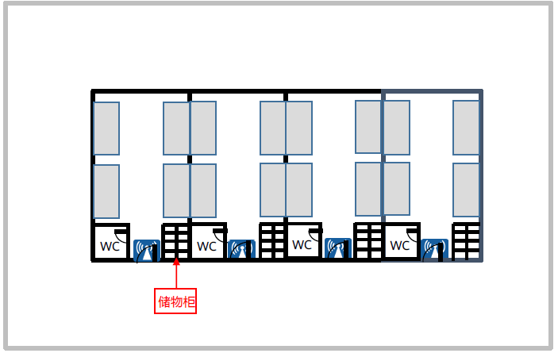

图5. 5. 3　宿舍以太网络无线接入

**1**使用面板AP，壁挂安装，每个宿舍单独布放一个AP；

**2**一般安装在进门处门沿上方，具体安装位置可以根据实际安装环境变动；

**3**2.4G配置20MHz信道，5G配置40MHz，功率和信道都采用自动调优方案。

5. 6　图书馆以太网络系统设计

**5. 6. 1**图书馆以太网络系统设计如图5. 6. 1所示，并满足下列要求：

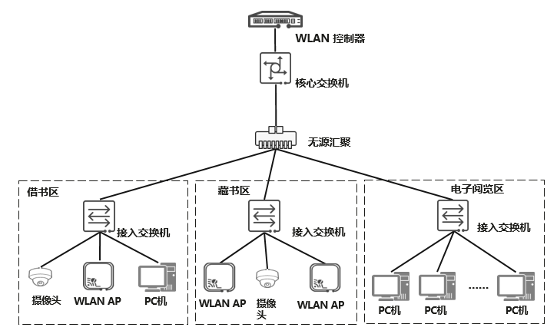

图5. 6. 1　图书馆以太网络系统设计

**1**图书馆应部署24~48口接入交换机，应具备静音功能，本地取电。接入交换机上行应支持10G，下行应支持2.5GE/GE的有线无线接入能力，满足日益增长的网络诉求；

**2**借书区和藏书区应选择部署放装AP，；接入交换机应为AP提供POE远端供电能力；电子阅览区根据PC数量，选择合适端口的远端模块，通过网线方式与PC相连。

**3**放装AP应满足如下要求：

1）支持两个射频，2.4G频段和5G频段，全频段满足Wi-Fi7要求；

2）总空间流数≥6；整机速率≥6.4Gbps；单用户极限测速2.3Gbps；

3）整机最大用户接入数≥256；

4）支持VIP用户带宽保障功能，提升用户体验；

5）单个5G射频支持50路1080P高清视频播放不卡顿。

**4**接入交换机应满足如下要求：

1）下行需支持24个GE/2.5GE多速率端口，满足AP以及PC机接入诉求；

2）支持交换机基于UCL用户组方式，用户组内的用户，不论是有线还是无线用户，也不论用户在何处登录，获得任何IP地址，用户都拥有相同的访问权限；

3）能够被认证管理交换机纳管，实现用户统一在认证交换机做认证，简化用户网络配置和管理；

4）支持真实业务流实时检测技术，能实时检测网络故障；

5）支持视频和音频业务设计的网络质量监控和故障定界方案，可直接对IP网络中各个网络节点上指定的业务报文进行实时监控，结合多个节点的监控结果，对故障网段进行快速定界。

**5. 6. 2**　图书馆无线WLAN网络应满足下列要求：

**1**体验速率应不低于1000Mbps；

**2**应支持接入60个以上终端，用户使用并发率应支持30%以上。

**5. 6. 3**　图书馆无线WLAN网络设计如图5. 6. 3所示，并应符合下列规定：

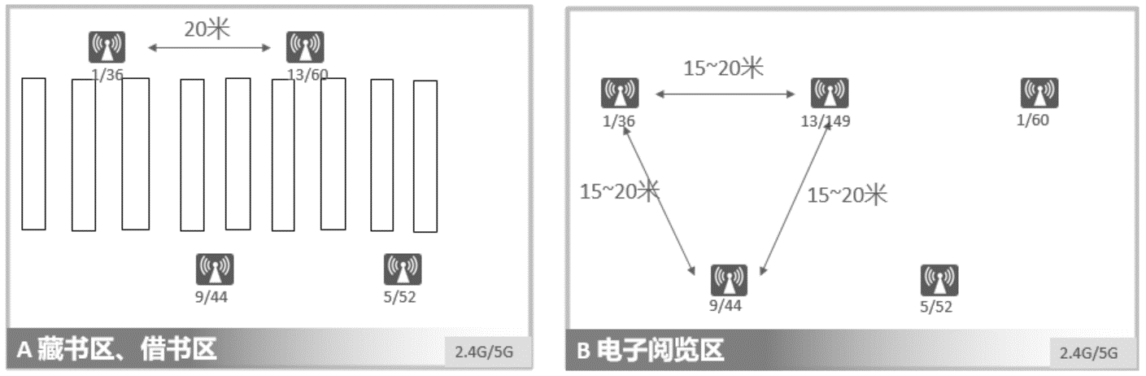

**图5. 6. 3　图书馆无线WLAN网络设计**

**1**藏书区和借书区应吸顶安装，AP间距20m，W型部署，书架周围有座位的，AP点位应靠近座位；

**2**电子阅览区应吸顶安装，AP间距15m～20m，W型部署；

**3**应避开承重柱3m以上安装。

5. 7　会议室与报告厅以太网络系统设计

**5. 7. 1**　会议室与报告厅以太网络有线接入应按图5. 7. 1所示，并满足下列要求：

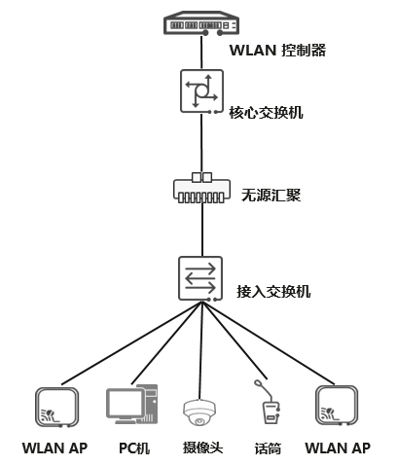

**图5. 7. 1　会议室与报告厅以太网络系统设计**

**1**学校中心机房应部署核心交换机，无源汇聚模块宜部署在楼栋弱电间，通过光纤上行与核心交换机，下行与接入交换机相连，提供上下对称的带宽；

**2**室内应部署8口～24口接入交换机，应具备本地取电、静音功能。接入交换机上行支持10G，下行支持2.5G/GE，可为WLAN AP提供POE供电，同时可为音视频播放设备，例如摄像机、录像机、声控系统、光电控制系统等提供有线接入能力；

**3**室内WLAN AP应选择支持Wi-Fi 7的款型，满足高密场景下大带宽要求。

**4**高密款型AP应满足以下要求：

**1）**支持三个射频，一个2.4G频段和两个5G频段，全频段满足Wi-Fi7要求；

**2）**总空间流数≥8；整机速率≥9.3Gbps；单用户极限测速2.3Gbps；

**3）**整机最大用户接入数≥1800;

**4）**支持POE供电，可用于扩展物联网；

**5）**支持VIP用户带宽保障功能，提升用户体验；

**6）**支持120路1080P视频播放不卡顿。

**5. 7. 2**　报告厅无线WLAN网络应满足下列要求：

**1**体验速率应不低于1000Mbps；

**2**单AP应支持接入50个以上终端，用户使用并发率应支持40%以上。

**5. 7. 3**　报告厅无线网络设计如图5. 7. 3所示，并应符合下列规定：

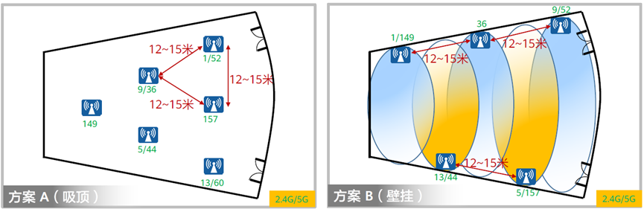

**图5. 7. 3　报告厅无线网络设计**

**1**报告厅层高小于6m时，应参考方案A，使用室内内置全向天线三射频高密AP，吸顶安装，AP间距12m～15m，等三角部署；

**2**报告厅层高大于6m时，应参考方案A或方案B，使用室内外置天线AP+35°定向天线，吸顶或壁挂安装，AP间距12m～15m；

**3**由于2.4G可用信道较少，AP数量较多时可能需要关闭部分2.4G射频减少同频干扰。

5. 8　食堂以太网络系统设计

**5. 8. 1**　食堂以太网络系统设计应按照图5. 8. 1所示，并满足下列要求：

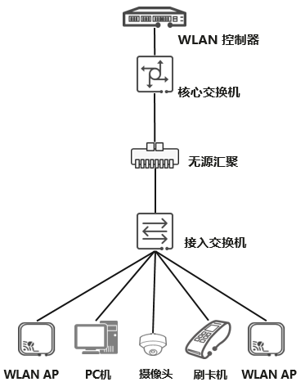

**图5. 8. 1　食堂以太网络系统设计**

**1**食堂接入交换机应采用10G上行，下行提供12口以上的2.5G的AP POE供电能力，为食堂窗口刷卡机等提供有线接入能力；

**2**就餐区上方应根据面积部署放装AP，所有AP通过接入交换机进行远端POE供电。

**3**放装AP款型应满足如下规格：

**1）**支持两个射频，2.4G频段和5G频段，全频段满足Wi-Fi7要求；

**2）**总空间流数≥6；整机速率≥6.4Gbps；单用户极限测速2.3Gbps；

**3）**整机最大用户接入数≥256；

**4）**支持VIP用户带宽保障功能，提升用户体验；

**5）**单个5G射频支持50路1080P高清视频播放不卡顿。

**5. 8. 2**食堂无线WLAN网络应满足下列要求：

**1**体验速率应不低于1000Mbps；

**2**单AP应支持接入50个以上终端，用户使用并发率应支持40%以上。

**5. 8. 3**食堂区域以太网络无线接入应按图5. 8. 3所示，并应符合下列规定：

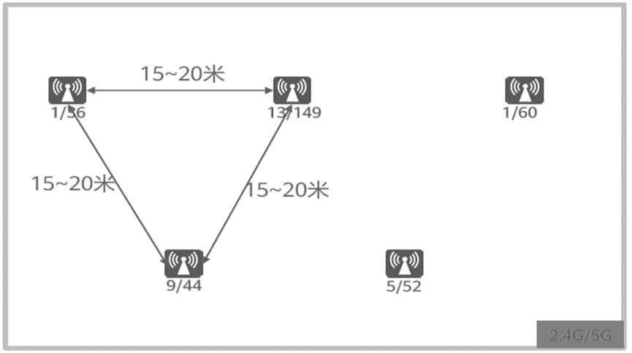

**图5. 8. 3　食堂无线WLAN网络设计**

**1**宜使用室内内置全向天线AP ，吸顶安装，AP间距15m～20m，W型部署；

**2**应避开承重柱3m以上安装。

5. 9　体育场馆以太网络系统设计

**5.8.1** 体育场馆以太网络系统设计应按照图5.8.1所示，并满足下列要求：

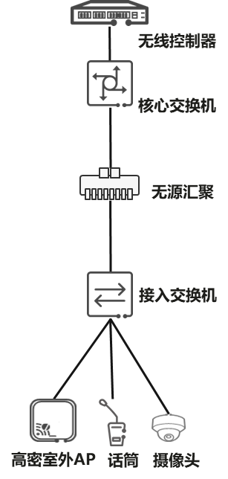

**图5. 8. 1　体育场馆以太网络系统设计**

**5.8.2** 体育馆无线WLAN网络应满足下列要求：

1　体验速率应不低于1000Mbps；

2　单AP应支持接入100个以上终端，用户使用并发率应支持30%以上。

**5.8.3** 体育馆运动区无线WLAN网络应按图5. 8. 3所示设计，并应符合下列规定：

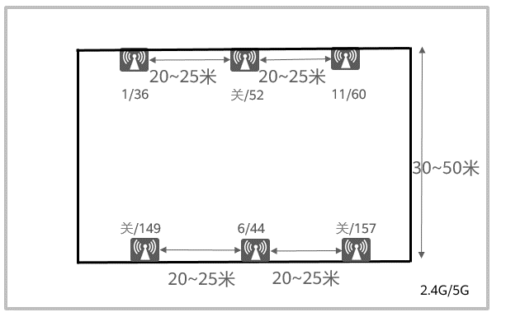

**图5.8.3 体育馆运动区无线网络设计**

1　AP吸顶安装应参考方案A，使用室内外置天线AP+70°定向天线，AP间距20m～25m；

2　AP挂壁安装应参考方案B，使用室内内置全向天线AP，建议挂高3m～5m，AP间距20m～25m；

3　由于2.4G可用信道较少，AP数量较多时应关闭部分2.4G射频减少同频干扰。

**5.8.4** 体育馆看台区无线网络设计如图5.8. 4所示，并应符合下列规定：

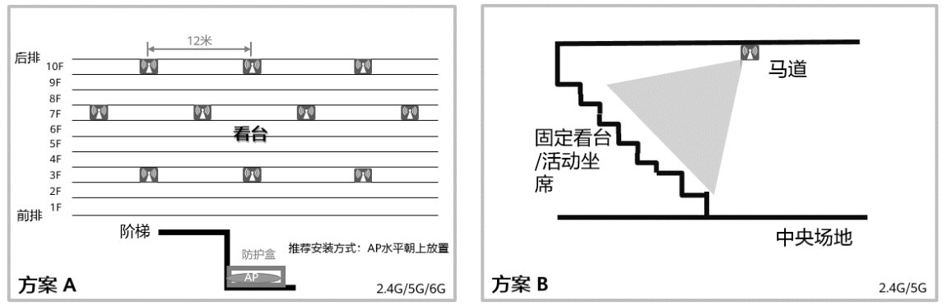

**图5.8.4 体育馆看台区无线网络设计**

1　方案A使用全向天线AP安装在座位下的非金属防护盒内，横向间距12米，纵向每隔3排座位部署一个AP，参考上面点位交叉布放；

2　方案B使用室内外置天线AP +35°定向天线在马道上安装，AP间距6～8米。

**5. 8. 5**　体育馆中央场地区无线网络如图5. 8. 5所示，并应符合下列规定：

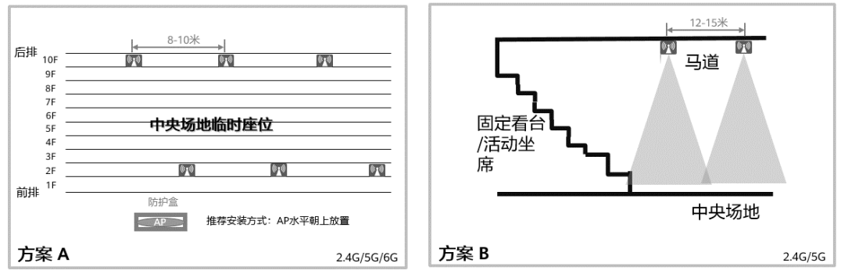

**图5.8.5　体育馆中央场地区无线网络设计**

1　方案A使用全向天线AP安装在座位下的非金属防护盒内，横向间距8～10米，纵向每隔8排座位部署一个AP，参考上面点位交叉布放；

2　方案B使用室内外置天线AP +35°定向天线在马道上安装，AP间距12～15米。

5. 10　室外公共区域以太网络系统设计

**5. 9. 1**室外以太网络系统设计应按照图5. 9. 1所示，并满足下列要求：

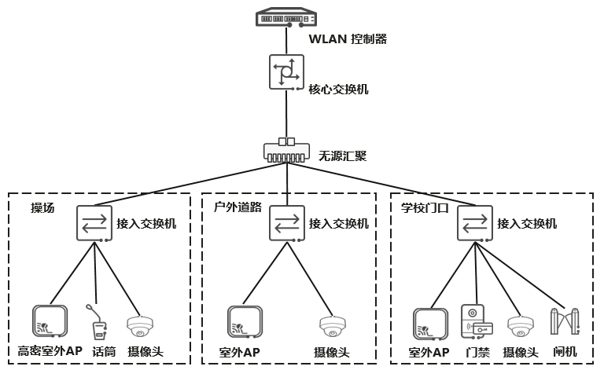

**图5. 9. 1　室外以太网络系统设计**

**5. 9. 2**室外主要应由无线WLAN网络覆盖，根据不同的场景选择适配的AP款型：

**1**操场/体育场区域宜选择室外高密款型，配套全向天线增加覆盖范围；

**2**室外道路区域宜选择普通款型的室外AP，配套定线天线进行室外覆盖。

**3**室外款型AP应满足如下规格：

**1）**AP应支持三射频，2（2.4G）+2（5G）+4（5G/6G），整机支持8条空间流；2.4G频段和5G频段，全频段满足Wi-Fi7要求；

**2）**整机最大用户接入数>=1800；

**3）**支持VIP用户带宽保障功能，提升用户体验；

**4）**单个5G射频支持50个终端在线开高清视频会议。

**5. 9. 3**室外无线WLAN网络应满足下列要求：

**1**体验速率应不低于1000Mbps；

**2**单AP应支持接入100个以上终端，用户使用并发率应支持30%以上。

**5. 9. 4**操场区域无线网络设计如图5. 9. 4所示，并应符合下列规定：

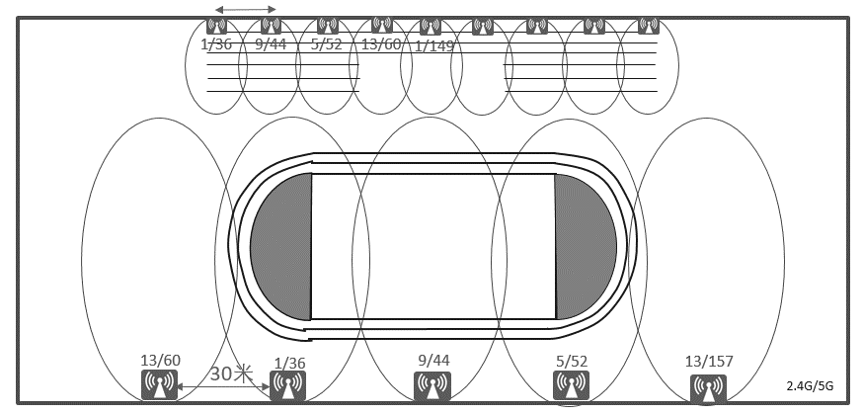

图5. 9. 4　操场区域以太网络无线接入设计

**1**校园操场看台区域应选用室外外置天线AP+35°定向天线，抱杆安装，等间距布放，AP间距12m～15m；

**2**校园操场场地区域应选用室外内置定向天线AP，抱杆安装，等间距布放，AP间距30m；

**3**校园室外主干道区域应按照平均100m布放一台定向天线室外高密防水防雷AP，主要覆盖校园主干道以及室外体育场。

**6**布线系统设计

6. 1　一般规定

**6. 1. 1** 智慧中小学布线系统工程应根据万兆园区网络系统架构进行合理设计，设计范围应包括校园建筑物与建筑群所在园区的配线设施。

**6. 1. 2** 布线系统的设计应满足校园建筑物的使用性质、功能、环境条件和近期业务需求以及中远期发展的要求。

**6. 1. 3** 布线系统的设计应满足语音、数据、图像、多媒体等多种信息传输应用的要求。

**6. 1. 4** 布线系统的设计应符合现行国家标准《综合布线系统工程设计规范》GB 50311、《智能建筑设计标准》GB 50314、《民用建筑电气设计标准》GB 51348和《数据中心设计规范》GB 50174的有关规定。

6. 2　校园园区管线设计

**6. 2. 1** 校园园区的室外系统缆线宜采用地下通信管道方式敷设。地下通信管道应由通信管道和人（手）孔构成。

**6. 2. 2** 地下通信管道可采用塑料管（硬质单孔实壁管、半硬质单孔双壁波纹管、硅芯管、多孔塑料管、塑料合金复合型管等）、热镀锌焊接厚壁钢管、无缝钢管和钢塑复合管。

**6. 2. 3** 地下通信管道宜按缆线敷设容量需求进行不同管道材料与管径的组合配置。

**6. 2. 4** 地下通信管道宜避开燃气管道、热力管道、高压电力管道，选择在人行道下或人行道旁绿化带下敷设。

**6. 2. 5** 由室外引入建筑物的管道宜在室外设置人（手）孔。

**6. 2. 6** 校园园区内的光缆敷设应符合下列规定：

**1** 应满足万兆校园园区的网络系统架构需求；

**2** 光缆总容量及备用量应考虑远期规划；

**3** 校园计算机网络宜以校园信息网络中心机房为中心向外辐射；

**4** 校园物联设备网宜根据其用途以校园安防监控中心机房或智能化总控室为中心向外辐射；

**6. 2. 7** 设置在校园室外的箱体应采取防雨、防潮、通风等措施，防护等级不应低于IP65。

**6. 2. 8** 室外供电较困难的摄像机、WLAN AP等设备宜采用光电混合缆和光电POE交换机完成供电和数据传输。

**6. 2. 9** 校园室外线路敷设应符合现行国家标准《通信线路工程设计规范》GB 51158、《通信管道与通道工程设计标准》GB 50373、《综合布线系统工程设计规范》GB 50311的有关规定。

6. 3校园建筑物内管线设计

**6. 3. 1** 校园建筑物进线间应设置室外缆线进出的管道，并按需求设置一处或多处引入点。

**6. 3. 2**  校园建筑物进出管道的管根数及公称口径应满足校园建筑物之间及各类信息通信业务缆线接入的需求，并应留有不少于2孔的备用管。

**6. 3. 3**  通过校园建筑物地下室引入的管道宜设置在地下室公共区域的钢筋混凝土上，并做好防水处理；无地下室的建筑物宜由底层进线间或弱电机房内将金属管道直接引至室外人（手）孔内。

**6. 3. 4** 校园建筑物内的槽盒和导管穿越建筑结构变形缝时应采用防护补偿措施，穿越人防区域时应采取防护措施，并应符合现行国家标准《人民防空地下室设计规范》GB 50038的有关规定。

**6. 3. 5** 校园建筑物内的设备间、网络机房至楼层弱电间（弱电竖井）的线路以及各楼层弱电间（弱电竖井）内垂直的线路宜采用槽盒布线方式。

**6. 3. 6** 在中小学教学楼、办公室、宿舍、图书馆、报告厅和食堂等工作场所应设置信息配线箱，其他中小学建筑物内的工作场所，根据需求设置信息配线箱。

**6. 3. 7** 校园建筑物内的弱电间（弱电竖井）至本楼层房间的信息配线箱以及信息配线箱至信息插座的线路敷设应符合下列规定：

**1** 线路明敷时，应采用槽盒或导管布线方式；

**2** 线路暗敷在墙内或楼板内时，应采用导管布线方式。

**6. 3. 8** 校园建筑物内的弱电间（弱电竖井）应预留网络设备、电源、配线等安装空间，并应符合下列规定：

**1**  采用机柜单排布置时，前操作面净空不应小于1.0m，后面及侧面净空不应小于0.8m。

**2** 采用墙壁上明装楼层配线箱时，配线箱箱体前宜留有不小于0.8m的操作、维护距离。箱底距地高度宜为l.0m～1.5m。

**6. 3. 9** 校园建筑物内的设备间、电信间和弱电间的室内温度应保持在10℃～35℃， 相对湿度应保持在20%～80% 之间，并应保持良好的通风或空调调节及防尘措施。

**6. 3. 10** 在校园建筑物内设置信息配线箱时，应符合下列规定：

**1** 箱体安装的位置应满足箱体门前开启需要和维护的操作空间；

**2** 箱体应具有防潮、防尘及散热要求且加装锁具，箱体防护等级不应低于IP54；

**3**  在食堂、图书馆等公共场所设置信息配线箱时，暗装箱体底面距地不宜小于0.5m，明装式箱体底面距地不宜小于2.2m；

**4**  在教室、办公室、宿舍等场所设置信息配线箱时，暗装箱体底边距地高度宜为0.3m；

**5** 在校园其他场所设置信息配线箱时，暗装箱体底边距地面不宜小于0.5m，明装式箱体底边距地面不宜小于2.2m。

**6. 3. 11** 内置有远端模块（RU）及静音交换机等设备的信息配线箱，其安装位置宜符合下列规定：

**1**  信息配线箱宜暗装在墙内，当条件不允许时可明装在墙或柱上；

**2**  用于光纤到桌面的信息配线箱宜采用工位壁挂安装，并做好防护措施；

**3**  信息配线箱电源宜直接引自强电间。

**6. 3. 12** 信息配线箱内应配置带有保护接地的AC220V单相交流电源插座。AC220V单相交流电源插座为交换机供电。

6. 4布线系统配置设计

**6. 4. 1**  校园建筑应设置布线系统，并应根据建筑的使用性质、功能、环境条件和近、远期用户需求进行系统配置设计。

**6. 4. 2** 中小学教学楼教室信息插座的设置应符合下列规定：

**1**  普通教室信息插座数量不应少于2个，并在讲台处至少设置1个信息插座；

**2** 多功能教室宜按20m2至少设1个信息插座；

**3**  在教室门外侧墙面需要安装电子班牌时，应按其位置预留信息插座；

**4** 教室需要设置WLAN AP时，其位置宜按图5. 3. 3预留；

**5** 多媒体教室和计算机教室宜按课桌位置设置信息插座。

**6. 4. 3**  中小学办公室（区）工作房间信息插座的设置应符合下列规定：

**1** 办公室每个工位应至少设置1个双（2个）模块的信息插座或设置2个信息插座，支持语音（IP）电话和数据。有特殊需求的设置光纤信息插座；

**2** 办公室无工位布置图时，宜按5m2～10m2至少设置1个双（2个）模块的信息插座或设置2个信息插座，支持语音（IP）电话和数据；

**3** 办公室需要设置WLAN AP时，其位置宜按图5. 4. 3预留；

**4** 会议室应设置墙面信息插座，多媒体显示区的墙面根据需要预留多个信息插座；

**5** 在会议室门外侧墙面需要安装多功能显示屏时，应按其位置预留信息插座；

**6. 4. 4** 中小学学生宿舍宜根据居住学生数量或学习工位设置信息插座，宿舍WLAN AP位置宜按图5. 5. 3预留。

**6. 4. 5**  中小学图书馆信息插座的设置应符合现行国家标准《图书馆建筑设计规范》JGJ 38的相关规定，并应符合下列规定：

**1** 行政办公、业务及技术设备用房、出纳台和多媒体显示屏等处应设置信息插座；

**2** 电子阅览区应按照座位设置信息插座；

**3** 对信息传输有较高要求的区域应设置光纤信息插座；

**4** 在图书区上方的WLAN AP位置宜按图5. 6. 3预留。

**6. 4. 6** 中小学报告厅应在主席台处设置信息插座和光纤信息插座，其WLAN AP位置宜按图5. 7. 3预留。

**6. 4. 7** 中小学食堂应在管理办公室、打饭窗口刷卡机等处设置信息插座。在就餐区上方的WLAN AP位置宜按图5. 8. 3预留。

**6. 4. 8** 中小学建筑物室内公共区域的大厅、楼道、楼梯间等场所宜设置WLAN AP。

**6. 4. 9** 中小学室外公共区域的操场、广场、主干道路、校门等处设置WLAN AP时，宜符合下列规定：

**1** 室外公共区域WLAN AP宜结合灯杆设置；

**2** 校园室外主干道宜按照平均100m间距设置WLAN AP；

**3** 校园操场的WLAN AP位置宜按图5. 9. 4预留。

**6. 4. 10** 对于高温、潮湿、电磁干扰、撞击、振动、多尘和有腐蚀性气体的场所，宜选择相应的工业级配线设备。

**6. 4. 11** 信息插座底盒宜采用标准86系列暗装，盒体底边距地宜为300mm，并与附近暗装电源插座安装高度相同。

**6. 4. 12** 光纤信息插座模块安装的底盒大小与深度应考虑水平光缆（2芯或4芯）终接处的光缆预留长度盘留空间以及光缆弯曲半径的要求，其底盒深度不应小于60mm。

**6. 4. 13** 布线系统应支持具有（或可转换为）TCP/IP通信协议的建筑设备管理系统、公共安全系统以及公共广播系统、会议系统、多媒体信息发布系统等智能化系统的信息传输。

**6. 4. 14** 布线系统作为传输介质支持智能化系统应用时，应符合下列规定：

**1** 缆线传输距离、传输带宽与传输速率应满足智能化系统设备正常工作的要求；

**2** 采用以太网（POE）供电时，应满足智能化系统设备实际承载的电流与功耗；

**3** 智能化系统的主干缆线宜采用光纤，并预留不小于10%的冗余。

6. 5　缆线选择

**6. 5. 1** 布线系统所选用的电缆、光缆应根据建筑物的使用性质、火灾危险程度、网络系统的重要性、保密性以及缆线的敷设方式等，选用相应等级的缆线，并应符合现行国家标准《民用建筑电气设计标准》GB 51348、《综合布线系统工程设计规范》GB 50311的有关规定。

**6. 5. 2** 光缆选择应符合下列规定：

**1** 建筑群主干缆线及建筑内干线缆线均应采用单模光纤，并宜预留不小于10%的冗余；

**2** 室外光缆宜采用G.652单模光纤；

**3** 室内光缆宜选用G.657单模光纤。

**6. 5. 3** 室内光缆应采用低烟、无毒的光缆。室外光缆宜采用干式、防潮层、非延燃外护套结构的光缆。并应符合现行国家标准《民用建筑电气设计标准》GB 51348的相关规定。

**6. 5. 4** 光电混合缆应符合现行行业标准《室内光缆 第8部分：光电混合缆》YDT 1258.8-2024，光电混合缆连接器应符合现行行业标准《通信用光电混合活动连接器 第2部分双工LC型》YDT 4305.2-2024，光电混合缆模块应符合现行行业标准《带输电功能的可插拔光收发合一模块 第1部分：SFP SFP+ SFP28 SFP56》YDT 4860.1-2024的有关规定。

**6. 5. 5** 光纤连接器宜采用SC和LC类型。

**6. 5. 6** 工作房间应至少配置一条单模光缆，引至工作房间及信息配线箱的光纤芯数宜为2芯/4芯光缆。

**6. 5 .7** 布线系统应支持万兆以上光纤入室的要求。并满足网络带宽100G光纤到建筑物、10/25G光纤到房间、1.0/2.5G光纤到桌面的要求；光纤接入信息配线箱的网络带宽不宜小于10/25G。

**6. 5. 8** 核心交换机到汇聚交换机带宽不宜小于100G光纤连接；汇聚交换机到接入交换机宜采用 10/25G光纤连接；远端模块到汇聚交换机宜采用10G光纤连接。如图6. 5. 7所示。

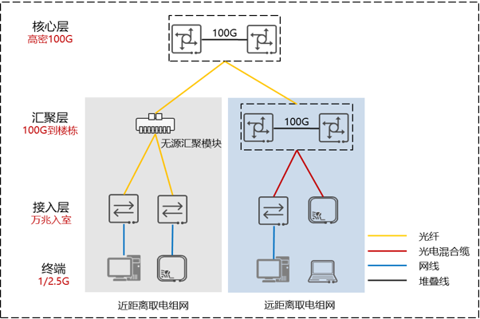

图6. 5. 8校园网络设备光纤连接示意图

**6. 5. 9** WLAN AP宜通过2.5G的网线互联接入交换机或通过10G的光电混合缆互联汇聚交换机。

**6. 5. 10** 由教室信息配线箱连接到教学计算机、无线 AP、电子白板、摄像机、中控台、电子班牌和其他选配终端等设备的缆线应采用不低于CAT6缆线，其中摄像机、WLAN AP、电子班牌宜采用光电混合缆连接。

**6. 5. 11**  由报告厅控制室交换机连接到摄像机、录像机、声控系统、光电控制系统等设备的缆线应采用不低于CAT6缆线，其中摄像机、WLAN AP宜采用光电混合缆连接。

**6. 5. 12** 宿舍入WLAN AP为满足远程集中供电，断电不断网的需求，宜采用光电混合缆连接。

**6. 5. 13** 食堂就餐区上方的AP宜采用光电混合缆接入到交换机。

**6. 5. 14** 图书馆的自习区和图书区的AP宜采用光电混合缆接入到交换机；电子阅览区的信息插座宜采用不低于CAT6缆线与交换机相连。

**6. 4. 15** 操场或公共区域的高密AP宜采用光电混合缆接入到交换机。

**6. 4. 16** 为远端模块（RU）、无线 AP、光口摄像机等设备提供远距离POE供电的交换机宜采用光口电口合一、具有光电POE 能力的光电混合交换机。

6. 6　电气防护与接地

**6. 6. 1** 信息配线箱内应配置带有保护接地的AC220V单相交流电源插座。箱内接地端子板应与局部等电位端子箱连接，信息配线箱内应采取强、弱电安全隔离措施。

**6. 6. 2** 智能化系统采用金属屏蔽型电缆时，其金属屏蔽层应可靠接地。

**6. 6. 3** 智能化系统信号传输线路为多芯光缆时，宜采用非金属加强芯光缆，且独立穿管或在槽盒内敷设；当缆线有分隔要求时，槽盒内应加金属隔板。

**6. 6. 4** 当缆线从建筑物外进入建筑物时，电缆、光缆的金属护套或金属构件及金属保护导管应接地，并应符合《综合布线系统工程设计规范》GB 50311的有关规定。

**6. 6. 5** 当电缆从建筑物外进入建筑物时，应选用适配的信号线路浪涌保护器。

**7**工程验收

7. 1　一般规定

**7. 1. 1**工程施工应委托具有相应资质等级和安全生产许可证的工程承包单位，并严格执行现行版国家标准《智能建筑工程施工规范》GB50606、相关专业的施工规范与标准

**7. 1. 2**工程承包单位应在工程实施前，完成系统深化设计、施工组织设计和专项施工方案、施工机具与仪器准备、材料与设备进场、技术与安全交底、施工环境等施工准备工作。

**7. 1. 3**　工程承包单位应针对施工现场、工序配合、专业协调、施工技术、施工质量、施工安全等组织管理，全程接受监理工程师的监理；

**7. 1. 4** 工程承包单位应有序组织工程安装、系统调试、系统试运行、用户培训等施工作业，落实安全生产、成品保护、节能环保等施工组织措施。

**7. 1. 5**万兆园区网络工程应随工组织施工质量检验，在设备安装调试工作完成后组织系统检测，在系统试运行通过后组织工程验收等工程质量验收工作。

**7. 1. 6**工程验收，应执行国家现行标准《智能建筑工程质量验收规范》GB50339、相关专业的现行施工规范与标准，做出客观、正确、公正的验收结论。

**7. 1. 7**工程竣工验收后，建设单位应及时接收与接管建设项目，按照合同相关规定组织工程结算工作。

7. 2　施工准备

**7. 2. 1**工程承包单位应在招标文件与图纸的基础上，按照以下要求完成深化设计工作，并经建设单位、设计单位、施工单位会审会签后方可实施**。**

**1** 配合工程总承包单位和设计单位完成综合管路布排设计，综合布置、安排网络布线系统的线管与线槽；

**2** 根据设计文件要求，完成信息网络系统的规划和配置方案，包括设备工位、网段划分、IP地址与掩码、优先级、设置参数等；

**3** 应制定网络安全运行方案。

**7. 2. 2**工程承包单位应针对万兆园区网络工程，按照以下要求编制施工组织设计和专项施工方案，并应报监理工程师批准后执行：

**1** 施工组织方案，以及专业之间的配合方案；

**2** 施工方案与进度计划、重难危等专项施工技术措施；

**3** 图纸交底、设计变更与工程洽商管理办法；

**4** 技术管理制度与措施，包括施工技术交底制度；

**5** 建立质量保证体系和质量控制程序，成品保护技术措施；

**6** 系统调试、试运行等工作计划与方案；

**7** 应建立安全管理机构与安全生产制度，以及安全操作规程；

**8** 制定工地安全、劳动保护、节能环保等措施。

**9** 鼓励采取智能建造技术措施；

**7. 2. 3**监理单位应及时组织检查进场的材料、设备、机具等，填写进场检验记录，并封存线缆、器件样品：

**1** 材料应附有产品合格证、质检报告，产品的品牌产地、规格型号、数量外观、主要技术参数与性能指标符合设计要求，外表无损伤且绝缘检查正常；

**2** 线缆应有产品合格证、检测报告，规格和型号应符合设计要求，并抽检电缆的电气性能指标、光纤性能指标；

**3** 设备应有产品合格证、质检报告、说明书等，产品的品牌产地、规格型号、数量外观、主要技术参数与性能指标符合设计要求，有源设备应通电检查正常；

**4** 进口产品应提供原产地证明和商检证明、质量合格证明、检测报告及安装、使用、维护说明书的中文文本；

**5** 系统安全专用产品必须具有公安部计算机管理监察部门审批颁发的计算机信息系统安全专用产品销售许可证；

**6**  安装工具齐备、完好，电动工具绝缘正常，施工过程中所使用的测量仪器和测量工具应根据国家相关法规进行标定，并附有相应检测机构的证明文件；

**7** 软件系统应提供正版软件技术手册。

**7. 2. 4**施工前，施工单位应与前序专业做好工序交接、接口确认等工程，做好成品保护工作，检查现场施工条件是否满足以下要求：

**1** 建筑物防雷与接地施工基本完成；

**2** 机房环境，以及预留预埋工程满足设计要求；

**3** 弱电设备配电系统工作正常；

**4** 施工现场应具备正常施工的安全用水、用电要求。

**7. 2. 5**施工人员进场前，应对施工人员进行安全教育，组织深化设计、施工方案及有关资料等技术交底工作，施工人员应持证上岗。

**1**  施工单位应具备电子信息工程设计与施工资质；

**2**  项目管理与施工人员应具备与工作内容相符的资格证书、或操作证书；

**3** 施工作业人员需通过专业技术培训学习、并考核通过后上岗。

7. 3　工程施工

**7. 3. 1**线管安装工程应满足以下要求：

**1**  导管敷设应穿带线，保持管内清洁干燥、通畅，线管两端应设有标志，管口采取封堵保护措施；

**2** 线管转弯的弯曲半径不应小于所穿入线缆的最小允许弯曲半径，且不应小于该管外径的6倍；

**3** 明配管应在终端、弯头中点处的150mm～500mm范围内应设管卡，在中间直线段应均匀设置管卡，管卡应安装牢固；

**4** 砌体内暗敷线管埋深不应小于15mm，现浇混凝土板内暗敷线管理深不应小于25mm，并列敷设的线管间距不应小于25 mm ；

**5**  镀锌钢管的连接处应采用专用接地线卡固定跨接线，跨接线截面不应小于4mm2**；**

**6**  线管穿过墙壁或楼板时应加装保护套管，配管通过建筑物的变形缝时应设置补偿装置；

**7**  进出建筑物线管应做防水坡度，地下建筑物的线管应采用防水套管，并应做密封防水处理；

**8** 室外埋地敷设的线管埋深不宜小于0.7m，埋设于硬质路面下时应加钢套管，壁厚应不小于2mm，人手孔井应有排水措施。

**7. 3. 2**线槽安装工程应满足以下要求：

**1** 桥架与盖板应平整封闭，接口平直、严密，切割和钻孔断面处应采取防腐措施，紧固件的螺母应在桥架外侧；

**2** 水平线槽底部与地面距离不宜小于2.2m，顶部距楼板不宜小于0.3m，与梁的距离不宜小于0.05m，与电力电缆及其他管道平行或交叉时的最小净距应满足国家规范要求；

**3**  桥架经过建筑物的变形缝（包括沉降缝、伸缩缝、抗震缝等）处应设置补偿装置，保护地线和桥架内线缆应留补偿余量；

**4**  敷设在竖井内和穿越不同防火分区的桥架及管路孔洞，应有防火封堵。

**7. 3. 3**支吊架安装工程应满足以下要求：

**1** 支吊架应做防腐处理，安装平直且无明显扭曲，采用膨胀螺栓连接固定应紧固，且应配装弹簧垫圈；

**2** 在桥架端口、分支、转弯处不大于0.5m内应安装支吊架，直线段上的支吊架间距宜为1.5m～2.0m且均匀布置。

**7. 3. 4**线缆敷设工程应满足以下要求：

**1** 严禁信号线缆与电力线缆和信号线缆敷设在同一线管内；

**2** 线缆线的布放应自然平直，不得产生扭绞、打圈、接头等现象，不应受外力的挤压和损伤，4对对绞电缆的长度不应大于 90m；

**3** 线槽内布线应排列整齐，不得拧绞，在线缆进出桥架部位、转弯处应绑扎固定，垂直桥架内线缆绑扎固定点间隔不宜大于1.5m，绑扎固定处加装垫套；

**4**  屏蔽4对对绞电缆弯曲半径不小于电缆外径4倍，屏蔽4对对绞电缆弯曲半径不宜小于电缆外径8倍，主干对绞电缆与光缆弯曲半径不小于电缆外径10倍；

**5**  缆线两端应贴有标签，应标明编号，标书写应清晰、端正和正确。标签应选用不易损坏的材料；

**6** 线缆穿越建筑物变形缝时应留置相适应的补偿余量。

**7. 3. 5**模块面板、天线等安装工程应满足以下要求：

**1**  信息插座安装应符合设计要求，与电源插座间距及采取的防护措施应符合设计要求；

**2**  各种插座面板应有标识，以颜色、图形、文字表示所接终端设备业务类型；

**3** 工作区内终接光缆的光纤连接器件及适配器安装底盒应具有足够的空间；

**4** 室内AP天线宜安装在吊顶下，无吊顶时宜采用吊架固定方式，天线应略低于梁、通风管道、消防管道等障碍物，保证天线不受阻挡；

**5** 室外AP天线安装不宜影响建筑物原有结构和装饰，天线主瓣方向应正对目标覆盖区，部署在无日光直晒或直晒时间较短的位置，并采取防水、防尘、防晒措施；

**6**  室外设备应优先利用建筑物接地系统，设备馈线端口应安装SPD，设备SPD防雷接地和保护接地均接入建筑物接地系统。

**7. 3. 6**机柜安装工程应满足以下要求：

**1**  机柜、机架安装牢固并符合散热、照明、供电、接地、抗震等设计要求，各种标志应完整、清晰，柜内张贴设备系统连线示意图，观感无缺陷；

**2** 配线架应安装牢固，各种标志应完整齐全，盘纤区固定光纤的零件应安装齐备，光纤连接器的插入损耗和回波损耗应符合设计要求；

**3** 跳线应通过理线架与相关设备相连接，机柜内线缆应分别绑扎在机柜两侧理线架上，且排列整齐、美观；

**3**  机柜内部接插件与设备连接应牢固，屏蔽层可靠连接，跳线连接应规范，线缆排列应有序，线缆上应有正确牢固的标签；

**4** 依据机架冷却气流组织方式设计，机架的通风孔率、机架内通风孔的大小设置、架内风机配置等应符合设计要求；

**5**  安装机柜、机架、配线设备屏蔽层及金属管、线槽、桥架使用的接地体应符合设计要求，就近接地，并应保持良好的电气连接；

**7. 3. 7**软件安装应满足以下要求：

**1**  应按设计文件为设备安装相应的软件系统，系统安装应完整；

**2**  不应安装与本系统无关的软件；

**3** 操作系统、防病毒软件应设置为自动更新方式；

**4** 软件系统安装后应能够正常启动、运行和退出；

**5** 在网络安全检验后，服务器方可以在安全系统的保护下与互联网相连，并应对操作系统、防病毒软件升级及更新相应的补丁程序。

**7. 4**　系统调试与试运行

**7. 4. 1**调试前应完成下列准备工作：

**1** 隐蔽工程施工完毕并验收合格；

**2**  桥架、线管的接地电阻检测满足设计要求；

**3** 工程设备安装通过观感质量验收、安装质量验收，有源设备通电测试无误；

**4** 测试连接图、长度、衰减、近端串扰、电缆屏蔽层连通及其他技术指标等电缆基本电气性能，长度、衰减等光纤特性符合设计要求；

**5** 检测网络设备数量、软硬件配置、端口配置、模块冗余配置等应符合设计要求，光接口功率及接收灵敏度应能与所连接设备互相匹配；

**6** 检测服务器与存储设备的数量、主机配置、外设配置、硬件冗余配置等符合设计要求。

**7. 4. 2**系统调试与测试应符合下列规定：

**1** 应完成硬、软件的安装与连接工作的检查，设备通电工作应正常；

**2** 制定成计算机网络系统、应用软件和信息安全系统的联调方案并经会审批准；

**3**  安装网络管理系统软件，根据网络规划和配置方案划分各个网段与路由，对网络设备应进行配置并连通，包括网络、服务器、存储设备等系统与端口参数；

**4** 检查网络设备的账号管理、安全授权、日志管理、协议安全等方面的安全配置内容符合设计要求；

**5** 检查服务器中所安装软件的目录位置、软件版本，服务器的账号管理、安全授权、日志管理等方面的安全配置内容符合设计要求；

**6**  检测设备的CPU、内存利用率、启动的服务进程、应用软件的各种功能、对IPv6的支持情况、时间同步功能及精度及网管功能；

**7** 针对各个节点的连通性、路由协议配置与状态、互联网接入功能、安全配置与功能等实施检测；

**8**  测试全网的连通性、路由、网络性能、服务质量、数据采集与处理、网管应用功能、全网安全、域名服务等指标；

**9**  依据网络规划和配置方案进行检查，检查系统运行状态、运行效率和运行日志，及时修改错误。

**7. 4. 3**应用软件的调试和测试应符合下列规定：

**1** 应按照配置计划、功能说明书、使用说明书进行应用软件参数配置；

**2** 应测试用户文件的清晰性和准确性，以及用户软件操作界面、数据容量；

**3** 应进行系统功能性测试以及响应时间、吞吐量、内存与辅助存储区、各个功能处理精度等性能测试；

**4** 应测试软件的可靠性、互联性、一致性、安全性、可扩展性、可恢复性及自检功能等满足设计要求。

**7. 4. 4**网络安全系统调试和测试应符合下列规定：

**1** 应检查网络安全系统的软件配置符合设计要求；

**2**  应对防火墙进行模拟攻击测试；

**3** 应使用代理服务器进行互联网访问的管理与控制；

**4** 应按设计要求的互联与隔离的配置网段进行测试；

**5** 应使用防病毒系统进行常驻检测，并依据网络安全方案模拟病毒传播，做到正确检测并执行杀毒操作方可认合格；

**6** 使用人侵检测系统时，应依据网络安全方案进行模拟攻击；

**7** 使用内容过滤系统时，应做到对受限网址或内容的访问能阻断，而对未受限网址或内容的访问可正常进行；

**8**  制订符合网络安全方案要求的身份认证、口令传送的管理规定与技术细则；

**9**  应检查数据在存储、使用、传输中的完整性与保密性，并根据检测情况进行改进。

**7. 4. 5** 万兆园区网络工程应针对安装工艺、节点测试、全网测试等组织初步验收，通过初验后组织不少于3个月的系统试运行，系统试运行合格后组织终验。

**7. 5**　工程质量验收

**7. 5. 1** 安装工程质量检查应符合下列规定：

**1** 穿越防火分区的线管、线槽等应采取的防火封堵措施；

**2**  线槽、线管经过建筑物的变形缝处应设置补偿装置、适量预留线缆；

**3**  线管两端应设有标志并应穿带线，线管与控制箱、接线箱、拉线盒等连接时应采用锁母，线管、箱盒应固定牢固；

**4**  线槽应安装牢固、横平竖直、无扭曲变形，在线槽切割和钻孔部位采取防腐措施；

**5** 弱电线槽、配管宜使用独立支吊架固定，支吊架不得架设在龙骨或其他管道上，支吊架应做防腐处理且满足抗震设计要求；

**6**  线槽与线管内线缆间不应拧绞，线缆间不得有接头，线缆两端应有防水、耐摩擦的永久性标签，标签书写应清晰、准确；

**7** 桥架、线管及接线盒应可靠接地，接地电阻值符合设计要求；

**8**  机柜、机架安装位置应符合设计要求，安装牢固并满足抗震设计要求，按照设计要求采取散热、照明、供电、接地、抗震等措施。

**7. 5. 2** 布线系统检测与验收应符合下列规定：

**1** 电缆性能测试应满足设计要求，包括连接图、长度;、衰减、近端串音、近端串音功率和、衰减串音比、衰减串音比功率和、等电平远端串音、等电平远端串音功率和、回波损耗、传播时廷、传播时廷偏差、插入损耗、直流环路电阻，以及屏蔽层的导通等参数；

**2** 光纤特性测试应满足设计要求，包括长度、衰减等参数；

**3** 布线系统检测单项合格要求全部测试项目的计算参数合格，检测合格数量不低于被测总数的99%可判定系统检测综合合格；

**4**  综合布线的标签和标识应按10%抽检，综合布线管理软件功能应全部检测。检测结果符合设计要求的，应判为检测合格。

**5**  电子配线架应检测管理软件中显示的链路连接关系与链路的物理连接的一致性，并应按10%抽检。检测结果全部一致的，应判为检测合格。

**7. 5. 3** 信息网络系统检测应符合下列规定：

**1** 连通性检测：网管工作站和网络设备之间的通信应符合设计要求，同- VLAN内的计算机之间应能交换数据包，不在同一VLAN 内的计算机之间不应交换数据包；

**2**  传输时延和丢包率检测：从发送端口到目的端口的最大延时和丢包率等数值符合设计要求；

**3** 路由检测应包括路由设置的正确性和路由的可达性，并应根据核心设备路由表采用路由测试工具或软件进行测试，检测结果符合设计要求的；

**4** 组播功能检测应采用模拟软件生成组播流，组播流的发送和接收检测结果符合设计要求；

**5** QoS功能应检测队列调度机制，区分业务流并保障关键业务数据优先发送；

**6**  容错功能检测，应在出现故障时自动切换，在故障恢复后应能自动切换回主系统运行；

**7** 无线局域网测试，接入点的信道信号强度与网络传输速率，以及传输路径的数据丢包率与传输时延等应符合设计要求；

**8**  网络管理功能检测：应检测系统的网络搜索能力、自诊断功能、远程配置功能，以及网络节点的流量、广播率和错误率等网络性能参数；

**9** 网络系统的配置方案、网络元素参数配置、连接检验记录，应用软件的配置方案、配置说明、检验记录，安全系统的配置方案、攻击检测记录、检验记录等文档齐全。

**7. 5. 4** 网络安全系统检测应符合下列规定：

**1** 应依据设计确定的信息系统安全防护等级进行制定，检测内容应按现行国家标准《信息安全技术信息系统安全等级保护基本要求》GB/T22239执行；

**2**  检测宜包括结构安全、访问控制、安全审计、边界完整性检查、入侵防范、恶意代码防范和网络设备防护等安全保护能力的检测。

**7. 5. 5** 建设单位应按合同进度要求组织人员进行万兆全光网络系统工程验收，验收小组应对工程实体和资料进行检查，并作出正确、公正、客观的验收结论，工程验收文件应包括下列内容：

**1** 竣工图纸；

**2** 设计变更记录和工程洽商记录；

**3** 设备材料进场检验记录和设备开箱检验记录；

**4** 分项工程质量验收记录；

**5** 试运行记录；

**6** 系统检测记录；

**7** 培训记录和培训资料。

**8　运行与维护**

**8. 1**　一般规定

**8. 1. 1**智慧中小学万兆园区网络工程运行维护应包括日常检查和性能维护。

**8. 1. 2**运行维护管理单位应建立健全完善、专业可行的维护管理制度，并应加强对维护质量的检查。

**8. 1. 3**运行维护管理单位应按照运行维护的要求对设备进行日常检查和性能维护，并形成运维日志。

**8. 1. 4**运行维护与管理应由专业技术人员负责。

**8. 1. 5**运行维护管理单位应针对维护工作建立技术资料档案并妥善保管，技术资料应真实、完整、齐全。

**8. 1. 6**运行维护系统的运行记录应每3个月进行一次备份。

**8. 2**　日常检查

**8. 2. 1**智慧中小学网络运行日常检查应包括设备巡检，网络连通性测试，日志审查，用户访问行为监控等内容。

**8. 2. 2**设备巡检应包含下列内容：

**1**应定期检查网络设备的物理状态，包括设备外观、指示灯状态、连接线缆是否松动或损坏等；

**2**检查机房环境，如温度、湿度、电源稳定性、防火防盗设施等，确保符合设备运行环境要求。

**8. 2. 3**网络连通性测试应包含下列内容：

**1**使用网络测试工具（PING、traceroute等）检测网络各节点之间的连通性，确保网络链路无中断；

**2**检查WLAN AP的信号覆盖和强°，确保无盲区或信号弱区。

**8. 2. 4**日志审查应包含下列内容：

**1**定期查看网络设备、服务器及安全系统的日志，分析异常行为或潜在的安全威胁；

**2**监控网络流量，识别异常流量模式，预防网络攻击。

**8. 2. 5**用户访问行为监控应包含下列内容：

**1**监控上网用户的行为，防止非法访问、恶意下载等行为，保障网络安全；

**2**定期检查用户账号权限，确保符合安全策略要求。

**8. 3**　性能维护

**8. 3. 1**智慧中小学网络运行性能维护应包括网络性能监测，带宽优化，设备升级与配置优化，网络故障处理，安全加固，备份与恢复等内容。

**8. 3. 2**网络性能监测应包含下列内容：

**1**使用网络性能监测工具（如SNMP、NetFlow等）实时收集网络性能数据，包括带宽利用率、延迟、丢包率等；

**2**分析性能数据，识别瓶颈和潜在问题，为优化提供依据。

**8. 3. 3**带宽优化应包含下列内容：

**1**根据网络使用情况，动态调整带宽分配，确保关键业务应用的带宽需求得到满足；

**2**使用流量整形和QoS（服务质量）技术，优先保障重要业务的网络传输质量。

**8. 3. 4**设备升级与配置优化应包含下列内容：

**1**定期检查网络设备的固件版本，及时升级至最新版本，以修复已知漏洞和提升性能；

**2**优化网络设备配置，如路由策略、VLAN划分等，提高网络效率和安全性。

**8. 3. 5**网络故障处理应包含下列内容：

**1**建立快速响应机制，对出现的网络故障进行及时定位和处理，减少故障对业务的影响；

**2**分析故障原因，总结经验教训，优化网络设计和运维流程。

**8. 3. 6**安全加固应包含下列内容：

**1**定期更新安全设备和系统的防护策略，如防火墙规则、入侵监测系统等；

**2**实施数据加密、访问控制等安全措施，保护网络数据和用户隐私；

**8. 3. 7** 备份与恢复应包含下列内容：

**1**定期备份网络设备配置和重要数据，确保在灾难发生时能够快速恢复；

**2**制定灾难恢复计划，并进行演练，提高应对突发事件的能力。

用词说明

为便于在执行本标准条文时区别对待，对要求严格程度不同的用词说明下列：

1. 表示很严格，非这样做不可的：

正面词采用“必应”，反面词采用“严禁”；

1. 表示严格，在正常情况下均应这样做的：

正面词采用“应”，反面词采用“不应”或“不得”；

1. 表示允许稍有选择，在条件许可时首先应这样做的：

正面词采用“宜”，反面词采用“不宜”；

1. 表示有选择，在一定条件下可以这样做的，采用“可”。

引用标准名录

本标准引用下列标准。其中，注日期的，仅对该日期对应的版本适用本标准；不注日期的，其最新版适用于本标准。

《数据中心设计规范》GB 50174

《综合布线系统工程设计规范》GB 50311

《智能建筑设计标准》GB 50314

《智能建筑工程质量验收规范》GB 50339

《民用建筑电气设计标准》GB 51348

《信息安全技术 网络安全等级保护基本要求》GB/T 22239

《智慧体育场馆系统工程技术规程》T/CCIAT 0035-2021

《室内光缆 第8部分：光电混合缆》YDT 1258.8-2024

《通信用光电混合活动连接器 第2部分双工LC型》YDT 4305.2-2024

《带输电功能的可插拔光收发合一模块 第1部分：SFP SFP+ SFP28 SFP56》YDT 4860.1-202

**中国工程建设标准化协会标准**

**智慧中小学万兆园区网络工程技术规程**

**T/CECS XXX -202X**

参考文献

**中国工程建设标准化协会标准**

**智慧中小学万兆园区网络工程技术规程**

**T/CECS XXX -20XX**

**条文说明**

制定说明

本标准制定过程中，编制组进行了智慧中小学万兆园区网络工程发展现状的调查研究，总结了我国智慧中小学与网络工程建设的实践经验，同时参考了国内相关技术标准，通过对智慧中小学万兆园区网络工程进行典型案例调研和系统性能研究，取得了阶段性成果。

本标准编制原则为：（1）科学合理，具有可操作性；（2）实事求是，标准应适用于我国相关技术应用情况；（3）创新引领，充分发挥标准促进行业发展作用。

关于智慧中小学万兆园区网络工程的网络系统设计、综合布线、工程验收、运行维护等重要问题，编制组给出了目前适用于我国智慧中小学万兆园区网络工程的技术体系，后期将对其他尚需深入研究的有关问题多方取证、试验探究和工程应用后对标准进行更新补充。

为便于广大技术和管理人员在使用本标准时能正确理解和执行条款规定，《智慧中小学万兆园区网络工程技术规程》编制组按章、节、条顺序编制了本标准的条文说明，对条款的规定的目的、依据以及执行中需注意的有关事项等进行了说明。本条文说明不具备与标准正文及附录同等的法律效力，仅供使用者作为理解和把握标准规定的参考。

目次

5　智慧中小学万兆园区网络系统设计 59

5. 2　智慧中小学万兆园区网络架构 59

6　布线系统设计 62

6.2　校园网管线设计 62

6.3　系统施工 62

6.5　缆线选择 63

7　工程施工与验收 64

7. 2　系统检测 64

7. 3　系统验收 64

8　运行维护 65

8. 1　一般规定 65

8. 2　日常检查 65

8. 3　性能维护 65

**5**智慧中小学万兆园区网络系统设计

5. 2　智慧中小学万兆园区网络架构

**5. 2. 2**核心层设计时，根据无源汇聚模块交换机数和光电交换机数选择核心交换机。表1为不同情况下的设计示例。当无源汇聚模块交换机数和光电交换机数数量小于40时可选择表1中设计1；当无源汇聚模块交换机数和光电交换机数接入数量大于40时可选择表1中设计2；当核心交换机需作为中心交换机通过光电混合缆互联远端模块或AP时可选择表1中设计3。

**表1　核心层设计示例**

|  |  |  |  |
| --- | --- | --- | --- |
| 功能项 | 设计1 | 设计2 | 设计3 |
| 下联端口 | 24-—48个万兆SFP+  或16-24个25G SFP28 | 96-288个100G QSFP28  或160-—80个25G SFP28  或192-576万兆SFP+ | 192-384个万兆多速率PoE++  或万兆光电SFP+ |
| 上联端口 | 4-6个100GE QSFP28 | 复用下联端口 | 1个100G QSFP28  或2个40G QSFP+  或4个25G SFP28  或8个10G SFP+ |
| 交换容量 | >=2.5Tbps | >=256 Tbps | >=51 Tbps |
| 工作模式 | 单机或堆叠 | 单机或堆叠 | 单机或堆叠 |
| 无线业务 | 可管理16-1024个AP | 可管理16-10240个AP | 可选 |
| VxLAN | 边界网关节点(（order)） | 边界网关节点(（order)） | 边界网关节点(（order)） |

**5. 2. 3**汇聚层无源汇聚模块交换机设计时，可根据中心交换机到远端模块的距离选择无源汇聚模块。当中心交换机到远端模块的距离不大于2km时，可以选择表2中的设计1；当中心交换机到远端模块的距离大于2km时，可以选择表2中的设计2。

**表2　无源汇聚模块设计示例**

|  |  |  |
| --- | --- | --- |
| 功能项 | 设计1 | 设计2 |
| 中心交换机至远端模块的距离 | 不大于2Km | 大于2km |

**5. 2. 4**汇聚层光电交换机设计时，根据接入交换机数量、AP数量或上行带宽需求选择光电交换机。表3为不同情况下的设计示例。当接入交换机数量小于40且上行链路带宽需求小于等于万兆时可选择表3中设计1；当接入交换机数量小于40且上行链路带宽需求小于等于25GE时可选择表3中设计2；当接入交换机数量大于40时或上行链路超过25GE可选择表3中设计3；当汇聚交换机需作为中心交换机通过光电混合缆互联远端模块或AP时可选择表3中设计4。

**表3　汇聚交换机设计示例**

| 功能项 | 设计1 | 设计2 | 设计3 | 设计4 |
| --- | --- | --- | --- | --- |
| 下联  端口 | 24-—48个  万兆SFP+ | 24-—48个25G SFP+ | 96-192个40G/100G QSFP28  或160-320个25G SFP28  或192-384万兆SFP+ | 192-384个万兆多速率PoE++或万兆光电SFP+ |
| 上联  端口 | 4-6个40/100GE QSFP28 | 4-6个40/100GE QSFP28 | 复用下联端口 | 1个100G QSFP28  或2个40G QSFP+  或4个25G SFP28  或8个10G SFP+ |
| 无线  业务 | 可管理16-1024个AP | 可管理16-1024个AP | 可管理16-10240个AP | 可选 |

**5. 2. 6** 接入交换机设计时，可根据网络接入点有线终端、AP的带宽和供电需求选择接入交换机。如下表为不同情况下的设计示例：当有线终端及 AP 无需接入交换机供电，且需 1GE 接入时可以选择表中的设计1；当有线终端及AP需接入交换机供电，且需 1GE 接入 时可以选择表中的设计2；当有线终端数及AP需接入交换机供电，且需2.5/5/10GE接入时可以选择表中的设计3。

|  |  |  |  |
| --- | --- | --- | --- |
| 功能项 | 设计1 | 设计2 | 设计3 |
| 下联端口 | （8～48）个1G电口 | （8～48）个  1GPoE++端 口 | （16～48）个1G/2.5G/5G/10G  多速率端口 |
| 上联端口 | 4个万兆 SFP+或2个40G QSFP+ | 4个万兆 SFP+或 2 个 40G QSFP+ | 4个万兆 SFP+或2个40GE端口或2个100GE QSFP28端口，支持10G/25G/40G 扩展卡 |
| PoE供电 | 不支持PoE供电 | 单端口 PoE+；支持快速 PoE、永久 PoE | 单端口PoE++；支持快速 PoE、永 久 PoE |
| 工作模式 | 单机或堆叠 | 单机或堆叠 | 单机或堆叠 |

**6**布线系统设计

6. 2　校园园区管线设计

**6. 2. 8**　传统PoE（Power over Ethernet，以太网供电）是通过网线以太链路进行供电，随着业务带宽不断提高，不超过 100米的网线 PoE 技术在多种应用场景应用中已经受到限制。而光电混合缆是通过光电协同技术实现超远距 PoE供电，它是通过光纤介质完成数据传输，是基于光介质的带宽支持能力。通过光电模块支持 2000 米的 PoE++ 供电能力，供电距离远，输出功率高。光电混合缆支持标准 PoE 供电。

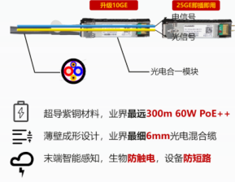

**图1 光电混合缆示意图**

6. 3　系统施工

**6. 3. 5**双绞线性能及链路检测应包含以下内容：

**1**　通断检测：项目包含通断、异位、串音、外电压等；

**2**　衰减检测：在特定长度下允许最大衰减量和实测衰减值；

**3**串扰检测：指线对间在特定长度下允许最大串扰值和实测串扰值；

**4**　串扰衰减比（ACR）检测：在特定长度下允许的串扰和衰减的差值和实测差值；

**5**　回波损耗检测：由于特性阻抗不均匀产生的回波对信号产生的衰减；

**6**　线对延迟检测：由于各线对长度的不一致产生各线对间信号的传输时间差。

光纤性能及链路检测应包含以下内容：

**1**　衰减值检测：在特定长度下允许最大衰减量和实测衰减值；

**2**回波损耗检测：由于特性阻抗不均匀产生的回波对信号产生的衰减。

所有检测数据要符合国家有关技术标准的规定。

**6. 3. 6**　信息配线箱作为安装于用户单元区域内的完成信息互通与通信业务接入的配线箱体。在本规程中主要用于放置远端模块（RU）交换机、接入静音交换机及电源等设备。

6. 5　缆线选择

**6. 5. 2**　光纤的种类很多，按传输模式可分为单模光纤和多模光纤。G.651是多模光缆， G.652D-G.657类是单模。G.652D光纤多用于骨干网，城域网，是用量很大的光纤。G.657类又分为G.657A和G.657B。G.657A光纤的性能及其应用环境和G.652D型光纤相近，G.657A光纤多用于接入网，如FTTH。与G.652D光纤不同的是， G.657A光纤具有很好的弯曲性能，几何尺寸技术要求更精确。G.657B特别适合于FTTH的信息传送、安装在室内或大楼等室内狭窄的场所中。这种光纤在弯曲损耗方面表现出色，适用于密集分支和引入线的安装环境。

**6. 5. 3**室内缆线应采用低烟、无毒的缆线，其相应燃烧性能等级的通信电缆和光缆，可参考《民用建筑电气设计标准》GB 51348表13. 9. 5的有关规定。

**表5　建筑物类型及通信电缆的阻燃级别**

|  |  |  |
| --- | --- | --- |
| 建筑物类型 | 敷设方式 | 通信电缆阻燃级别 |
| 1. 建筑高度大于等于100m的公共建筑； 2. 建筑高度小于100m大于等于50m且面积超过100,000m2的公共建筑； 3. B级及以上数据中心 | 水平敷设 | 应采用通过水平燃烧试验要求的通信电缆或光缆 |
| 垂直敷设 | 应采用不低于B1级的通信电缆或光缆 |
| 重要公共建筑 | 水平敷设 | 应采用不低于B1级的通信电缆或光缆，宜采用通过水平燃烧试验要求的通信电缆或光缆 |
| 垂直敷设 | 应采用不低于B2级的通信电缆或光缆 |
| 其他公共建筑 | 水平及垂直敷设 | 宜采用B2级的通信电缆或光缆 |

注：1　B1，B2，B3级为《电缆及光缆燃烧性能分级》GB31247-2014标准内规定的通信电缆及光缆的燃烧性能分级。

**7**工程施工与验收

7. 2　系统检测

**7. 2. 3**　光纤链路应进行一级检测，高速光链路宜进行二级检测**。**不同标准里对光纤链路中光信号的反射称呼不同，有的称为回波用正数分贝表示，有的称为反射用负数分贝表示，所表达的对链路的要求相同。目前光纤链路支持速率都比较高，在高速（比如高于10Gbps）光纤链路中，除了考虑链路总损耗还需要考虑链路中每个点（比如单个熔接点，或者通过耦合器连接的连接点）的损耗和回波（光反射）是不是合格，链路中光反射作为干扰信号容易导致误码，或者损坏交换设备的光模块，因此宜针对高速光链路进行二级检测。

7. 3　系统验收

**7. 3. 1**随工验收是为了尽早发现问题，避免到最后全部施工完成以后检测才发现施工质量问题，大批整改会延误工期，且带来不必要的损失。

**7. 3. 4**　根据项目实施工期顺序，布线验收检测环节应在网络设备进场之前完成，此时施工现场并没有连接设备的跳线存在，而是已经施工好的相对固定的链路部分，比如配线架到配线架，或者配线架到墙面信息插座，这部分链路已经施工完成，轻易不会更改，在标准里把这种链路称之为永久链路（PL），工程验收检测的就是这个永久链路。在某些有限的情况下，可能需要将水平线缆端接为直接可插入设备的插头而不是信息插座，以支持安防摄像机、无线访问节点设备或不经常移动或重新布置的其他设备，在标准里把这种链路标准称为MPTL链路。

**8**运行维护

8. 1　一般规定

**8. 1. 1**　日常检查和性能维护有以下重要差异：

**1**　管理对象和目标不同：日常检查是通过对智慧建筑网络系统的实时工作状态进行检查，确保智慧建筑网络系统的各种功能（如：状态反馈、系统告警等）在当下正常运行，而性能维护是在智慧网络各功能正常运行的条件下，以系统的反馈信息为依据，进一步对智慧建筑网络的硬件和软件进行管理，排除硬件和软件的故障及存在的漏洞，确保智慧建筑网络在将来一段时间内具有良好的设备支持；

**2**　管理人员不同：日常检查由运维终端管理人员借助智慧建筑网络管理平台进行，性能维护由硬件、软件管理人员对硬件和软件进行修复、升级或更新；

**3**　管理周期不同：日常检查应每日进行多次，性能维护应根据智慧建筑网络的运行情况定期进行，或在接收到告警信号后进行。

8. 2　日常检查

**8. 2. 1**日志管理、网络检查和安全检查的目的均为确保智慧建筑网络在当下正常运行，并排除可能导致智慧建筑网络的自查、反馈和告警等功能失效的原因。三者的区别主要体现在检查的对象和目标不同：日志管理通过检查系统日志，对系统的运行状况进行总览，并确保运行过程有迹可循；网络检查通过对网络性能指标进行检查，确保智慧中小学万兆园区网络工程的核心——网络正常工作，排除因网络故障导致功能失效的可能；安全检查是通过对防火墙及权限进行检查，排除因人为蓄意破坏导致功能失效的可能。

8. 3　性能维护

**8. 3. 1**　定期维护和故障维护均以智慧建筑网络的自查、反馈和告警功能正常运行为前提，两者的区别主要体现在维护周期不同：定期维护是根据智慧建筑网络的运行发展情况有计划地对硬件和软件设备进行升级或更新；故障维护是针对突发故障对设备进行应急性修复或更换。

**8. 3. 3**定期维护的周期不应超过6个月，以2～3个月为宜。